***Экстерьер универсального грузовика-вездехода_____***

# **РЕФЕРАТ**

Выпускная квалификационная работа по теме «Экстерьер универсального грузовика-вездехода» содержит (72) страниц текстового документа, (1) приложение, (15) использованных источников.

ГРУЗОВОЙ АВТОМОБИЛЬ ПОВЫШЕННОЙ ПРОХОДИМОСТИ

Предмет работы: грузовой автомобиль

Объект работы: грузовой автомобиль повышенной проходимости

**Цель:**

Разработать концепцию грузового автомобиля повышенной проходимости, пригодного для массового производства, для обеспечения транспортного и грузового сообщения в условиях бездорожья.

**Задачи:**

Проанализировать существующие аналоги и определить их преимущества и недостатки

Выявить особенности конструкции, обусловленные использованием в тяжелых погодных условиях

Рассмотреть сферы использования грузового транспорта повышенной проходимости

Подобрать материалы, технологии и компоненты для реализации проекта

Подсчитать приблизительную стоимость реализации проекта

Создать эскизы и 3d модель проекта

Подготовить техническую документацию

Содержание

**РЕФЕРАТ** 2

**ВВЕДЕНИЕ** 5

**ГЛАВА 1. ОБОСНОВАНИЕ И АКТУАЛЬНОСТЬ ПРОЕКТА, ПОСТАНОВКА ПРОЕКТНОЙ ЗАДАЧИ** 6

**ГЛАВА 2. ИНФОРМАЦИОННЫЙ ПОИСК И АНАЛИЗ АНАЛОГОВ** 9

**2.1 ИСТОРИЯ ГРУЗОВЫХ АВТОМОБИЛЕЙ ПОВЫШЕННОЙ ПРОХОДИМОСТИ** 9

**2.2 ВИДЫ ГРУЗОВЫХ АВТОМОБИЛЕЙ** 13

**2.3 ОБЩИЕ ТРЕБОВАНИЯ К ГРУЗОВЫМ АВТОМОБИЛЯМ** 15

**2.4 РАЗБОР АНАЛОГОВ** 17

**Результаты исследования аналогов** 25

**2.5 ИСCЛЕДОВАНИЕ ПОЛЬЗОВАТЕЛЕЙ** 26

**2.6 КОМПОНЕНТНАЯ БАЗА** 27

**2.7 МАТЕРИАЛЫ И ТЕХНОЛОГИИ ПРОИЗВОДСТВА** 34

**ГЛАВА 3. ФОРМИРОВАНИЕ ТРЕБОВАНИЙ К ПРОЕКТИРОВАНИЮ** 39

**3.1 ТРЕБОВАНИЯ К КОНЦЕПЦИИ** 39

**ГЛАВА 4. ПОИСК ДИЗАЙНЕРСКИХ РЕШЕНИЙ** 40

**4.1 ПОИСКОВОЕ 3D-МОДЕЛИРОВАНИЕ И ЭСКИЗНЫЙ ПОИСК** 40

**4.2 ЭСКИЗНЫЙ ПОИСК** 42

**ГЛАВА 5. ОПИСАНИЕ ДИЗАЙН-ПРОЕКТА** 44

**5.1 ОПИСАНИЕ ИТОГОВОГО РЕШЕНИЯ** 44

**5.2 РАСЧЕТ СТОЙМОСТИ** 47

**5.3 ОПИСАНИЕ СТИЛЕВОГО РЕШЕНИЯ** 49

**5.4 КОМПАНОВОЧНАЯ СХЕМА** 52

**5.5 ВЗРЫВ СХЕМА** 53

**5.6 ОПИСАНИЕ КОНСТРУКЦИИ** 55

**5.7 ЭРГОНОМИЧЕСКИЕ ХАРАКТЕРИСТИКИ** 56

**5.8 ВИЗУАЛИЗАЦИЯ** 58

**5.9 МАКЕТИРОВАНИЕ** 62

**5.10 ПРИЛОЖЕНИЕ** 65

**ЗАКЛЮЧЕНИЕ** 68

**СПИСОК ИСПОЛЬЗОВАННЫХ ИСТОЧНИКОВ** 69

**Приложение А** 71

# **ВВЕДЕНИЕ**

Грузовой автомобиль – транспортное средство, предназначенное для транспортировки грузов на грузовой платформе или кузове.

Проходимость автомобиля – способность передвигаться по дорожному полотну низкого качества и вне дорожной сети, преодолевать препятствия без привлечения вспомогательных средств. Существует три классификации проходимости для транспортной техники:

* Машины обычной проходимости – автомобили общего назначения, для движения по шоссейным и грунтовым дорогам.
* Машины повышенной проходимости – полноприводная автотехника с широкопрофильными шинами, основным назначением которых является работа на труднопроходимой местности.
* Машины высокой проходимости – техника на колесном, гусеничном ходу, или оснащенная нетрадиционными видами движителей.

Разрабатываемая концепция относится к типу серийных машин повышенной проходимости, она предназначена для регулярного использования в тяжелых погодных условиях, обладает качествами грузового автомобиля средней грузоподъёмности (от 2 до 5 тонн), высокой ремонтопригодностью, создана на основе современных отечественных комплектующих и учитывает конструкционные особенности аналогичных автомобилей.

# **ГЛАВА 1. ОБОСНОВАНИЕ И АКТУАЛЬНОСТЬ ПРОЕКТА, ПОСТАНОВКА ПРОЕКТНОЙ ЗАДАЧИ**

Сегодня на дорогах и бездорожье России и дальнего зарубежья трудятся больше ста тысяч грузовых машин повышенной проходимости.

Любой коммерческий автомобиль, это прежде всего рабочий инструмент, который должен зарабатывать деньги и развивать экономику. Концепция предполагается как современное, надежное, эффективное и стильное решение, созданное для конкурирования на актуальном российском рынке коммерческих перевозок.

По данным аналитиков [1], даже не смотря на снижение общего объёма грузоперевозок, стоимостный объём российского рынка грузовых автоперевозок показывает стабильный рост (рис.1). Относительно 2018 года, рост составил 5,5 процентов, несмотря на кризисы 2020-го года, темп составил 3,4 процента.

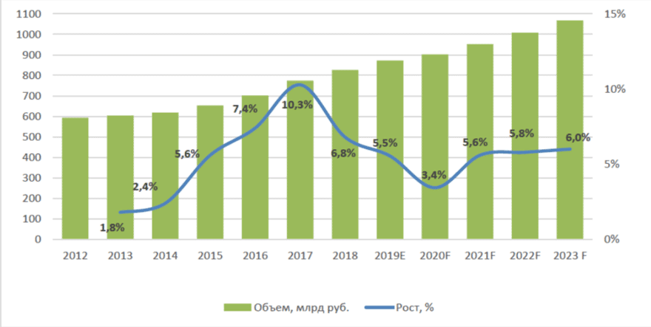

Рисунок 1. Динамика роста объёма рынка коммерческих автомобильных грузоперевозок.

Легкие и проходимые грузовики, пригодные для массового производства, представляют собой необходимый и незаменимый инструмент для ряда стран образующих отраслей, такие как энергетика, сельское хозяйство, туризм и грузоперевозки. Расширение дорожной сети – дорогостоящий и продолжительный процесс, в цепи логистики которого лежит необходимость доставки грузов и рабочей силы, без возможности использования обычных дорожных автотранспортных средств. Полноразмерные грузовые автомобили, в том числе и многоосные, используются в качестве транспортных средств, в условиях плохого качества дорожного покрытия, несмотря на компенсацию большого веса автомобиля, большой грузоподъёмностью, большая колесная база, габариты и конструкционные особенности делают их малоэффективными по сравнению с грузовыми автомобилями, в конструкцию которых заложена высокая проходимость и возможность применения в тяжелых погодных условиях. Короткие свесы, высокий клиренс и короткая колесная база позволяет им преодолевать пересеченную местность, а низкий вес минимизирует возможность увязнуть в грязи, или уйти под лед при пересечении замерзших участков.

В наши дни для этих целей распространённым решением является использованием устаревших, но пригодных к эксплуатации автомобилей ГАЗ-66, как правило, модернизированным. На территории СНГ, для удовлетворения потребности конверсии этих автомобилей, создано множество частных мастерских и организаций, специализирующихся на ремонте и производстве комплектующих, примененных в конструкции концепции данной курсовой работы. Это вызвано мотивами удешевления, и повышения ремонтопригодности итогового решения, и более того, прямым образом ведет к поддержке отечественного производителя комплектующих, расширению инженерно-производственной базы страны.

**Существующие способы доставки грузов**

Использование тяжелых грузовых автомобилей по прямому назначению ведет к удешевлению перевозок и уменьшению количества рейсов, однако при транспортировке в отдаленные регионы, выявляется ряд проблем, в число которых входит большой вес транспортного средства, понижение проходимости.

Использование специализированных вездеходов — это результативный метод транспортировки. Транспортные средства, специально созданные для преодоления сложных рельефов, использующие гусеничные, колесные, или альтернативные ходовые платформы, построенные малыми сериями, имеют узкую специализацию и вызывают трудности при ремонте или эксплуатации для неподготовленного водителя. Высокая стоимость, в следствии уникальности конструкции, делает их не эффективными для постоянного грузового сообщения.

Использование грузовых автомобилей повышенной проходимости является самым эффективным способов доставки грузов и проведения логистических операций в отдалённых регионах с плохо развитой дорожной инфраструктурой. Использование серийных узлов и агрегатов, простота конструкции, близкая к обычным внедорожным или легковым автомобилям, также способствуют широкому спектру применения и распространенности данных грузовиков.

# **ГЛАВА 2. ИНФОРМАЦИОННЫЙ ПОИСК И АНАЛИЗ АНАЛОГОВ**

## **2.1 ИСТОРИЯ ГРУЗОВЫХ АВТОМОБИЛЕЙ ПОВЫШЕННОЙ ПРОХОДИМОСТИ**

Одним из первых серийных автомобилей этого класса стал Mercedes Unimog (рис.2), разработанный в 1945 году, для применения в сфере сельского хозяйства. Его задачей было заменить и обойти по возможностям существующие решения в лице тракторов, благодаря чему он был оснащен постоянным полным приводом, и тракторными колесами одинакового размера, что значительно увеличивало скорость передвижения грузовика. Высокий клиренс и гибкая рама, являющаяся частью подвески, не позволяли перевозить большие объёмы грузов, но исключительная проходимость сделали его незаменимым грузовиком для использования в любых труднопроходимых местах, где он все равно обладал преимуществом в грузоподъёмности, относительно переделанных в бортовые грузовики, внедорожников [10].

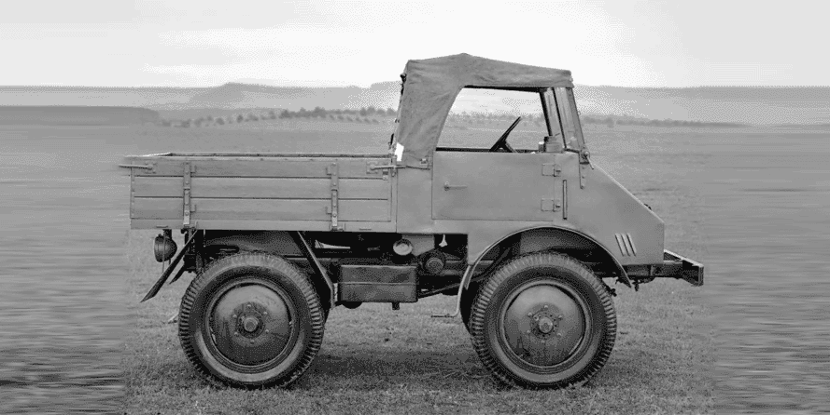

Рисунок 2. Unimog 70 200 1949 года

В дальнейшем эта серия немецких грузовиков увеличивалась в габаритах, и усложняла конструкцию, что послужило созданию аналогичных транспортных средств у других производителей, и доказало высокий спрос на технику такого типа.

В 1964 году был выпущен другой грузовик повышенной проходимости, Газ-66 (рис.3). Этот автомобиль является наиболее массовым полноприводным двухвостным грузовиком в СССР и России в 1960-1990-е годы, выпущенный в объёме почти миллиона единиц. Первые образцы были созданы в 1957 году, но производство было развернуто только с июля 1964 года, по причине отсутствия достаточно мощного серийного двигателя.

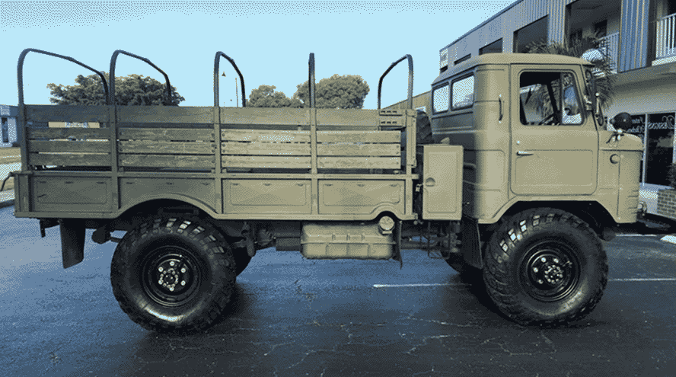

Рисунок 3. Бортовой Газ-66

Газ-66 представляет из себя грузовой автомобиль повышенной проходимости, с грузоподъёмностью в 2 тонны, обуславливая высокую проходимость большим дорожным просветом, полным приводом, и равной нагрузкой на оси, благодаря расположению кабины над передним мостом. Разработанный, приоритетно для военного использования, распределение веса способствовало отсутствию крена при парашютировании, но тяжелая кабина на передней оси оказалась опасна при подрыве экипажа на мине, что привело к массовому выводу автомобилей из частей во время войны в Афганистане [12], и заменой на капотные грузовики большей длинны, ухудшающей эффективность преодоления бездорожья. В 1999 году было окончено производство автомобиля, для освобождения производственных мощностей, но благодаря высоким показателям проходимости, и высокой ремонтопригодности, многие автомобили эксплуатируются и модифицируются до сих пор [11].

В наше время остается спрос на автомобили подобного класса, что приводит к созданию большого количества альтернативных решений. Можно определить два направления в этой сфере:

* Модификация успешных моделей дорожных грузовых автомобилей для серийного выпуска
* Расширение модельного ряда и повышения комфортабельности использования

Одним из автомобилей, отвечающему запросу первого направления, можно считать Iveco Daily 4x4 (рис.4). Изначально, Итальянская компания Iveco создавало серию Daily как семейство легких коммерческих грузовиков, первое поколение которых появилось в 1978 году.

В 2006 году начался выпуск четвертого поколения автомобиля, увеличивающее массу и расширявшую линейку моторов. Через год ввода нового поколения, была представлена версия Daily 4х4, оснащенная для передвижения по пересеченной местности. По сути, он является полноприводной версией обычного грузовика, с внедорожными колесами и увеличенным клиренсом [14].

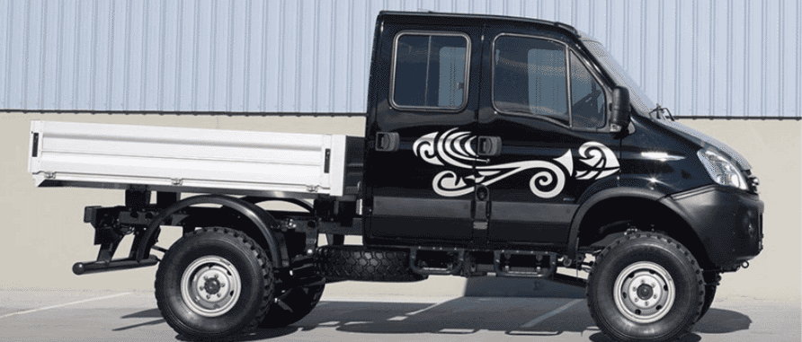

Рисунок 4. Iveco Daily образца 2007

Ко второму направлению можно отнести современные версии Mercedes Unimog (рис.5), улучшившие конструкцию благодаря полувековой истории серии. Унимог предоставляется в нескольких вариантах двигателей, оснащен современными портальными мостами и раздаточной коробкой, что делает его одним из самых эффективных серийных внедорожных автомобилей. Он широко применяется в сфере коммунальных услуг и рекреации, отвечая качествам универсальности.

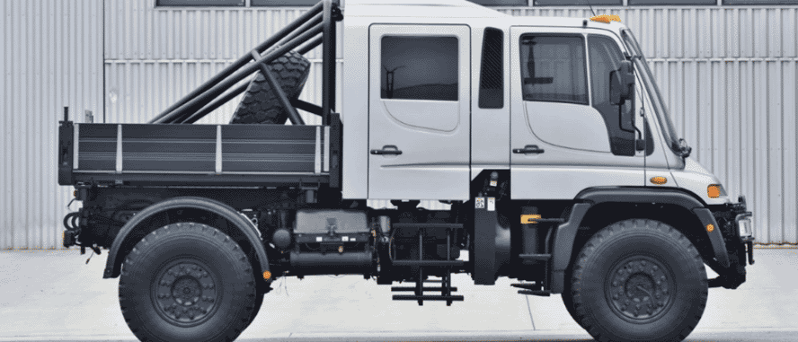

Рисунок 5. Mercedes Unimog U500 2004 года

## **2.2 ВИДЫ ГРУЗОВЫХ АВТОМОБИЛЕЙ**

Грузовые автомобили — это популярный вид техники, используемый для перевозки грузов различных видов опасности, стандартных габаритов и массы, крупногабаритных и тяжеловесных, навальных, насыпных, в контейнерах и цистернах [13].

Грузовой транспорт с открытым кузовом применяется для транспортировки груза общего назначения, и делится по множеству параметров, среди которых грузоподъёмность, проходимость и так далее. Классификация по типу конструкции кузова происходит по нескольким направлениям:

* Бортовые автомобили – кабина и открытая часть кузова объединены, несколько бортов могут откидываться для разгрузки
* Самосвалы – кузов может откидываться для разгрузки
* Самосвалы-тягачи и автопоезда
* Седельные тягачи – грузовик без кузова, оснащенный сцепным устройством для присоединения полуприцепов
* Платформы – специализированные грузовики для длинномерных и тяжеловесных грузов

Помимо классификации по конструкции кузова, деление может происходить по количеству осей [2], от двух осей и более, по осевым нагрузкам, где учитывается наиболее загруженную ось, и по колесной формуле:

* 4х2 – ведущими являются два колеса
* 4х4 – ведущими являются четыре колеса
* 6х4 – ведущими являются четыре колеса, или две оси из трех
* 6х6 – все три оси являются ведущими

Один из самых важных параметров — это грузоподъёмность (рис.6):

* N1 Малой грузоподъёмности – Транспорт предназначен для перевозки грузов полной массой до 3,5 тонн
* N2 Средней грузоподъёмности – Транспорт, предназначенный для перевозки грузов от 5 до 10 тонн
* N3 Большой грузоподъёмности – Транспорт, предназначенный для перевозки грузов свыше 10 тонн

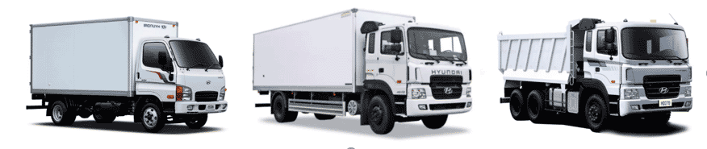

Рисунок 6. Грузовые автомобили категорий от N1 до N3

## **2.3 ОБЩИЕ ТРЕБОВАНИЯ К ГРУЗОВЫМ АВТОМОБИЛЯМ**

При проектировании грузового автомобиля малой грузоподъёмности, категории N1 следует изучить ГОСТ Р 52280-2004 «Автомобили грузовые. Общие технические требования». Согласно документу, нормируемыми параметрами являются:

* Максимальная скорость не менее 120 км/ч для автомобилей категории N1
* Запас хода не менее 650 км, согласно ГОСТ 52051, для обеспечения запаса хода выше необходимого, могут быть установлены дополнительные баки заводского изготовления
* Автомобили должны быть рассчитаны на эксплуатацию при безгаражном хранении, материалы, применяемые при изготовлении, должны быть стойкими к возгоранию и действию воды.

Согласно требованиям эргономики, автомобили должны быть оборудованы подножками при высоте нижней кромки дверного проема от опорной поверхности более 650мм. Расположение органов управления, их форма, должны соответствовать требованиям ОСТ 37.001.412. Материал, форма и размеры рукояток должны соответствовать ГОСТ 22613, ГОСТ 22614, ГОСТ 22615.

По требованиям стандартизации и унификации, автомобили должны разрабатываться с учтём возможности создания на их базе различных модификаций, а также семейств унифицированных автомобилей различной грузоподъёмности. На автомобилях должны преимущественно применятся унифицированные комплектующие изделия, агрегаты, узлы и механизмы.

К конструкционным требованиям, важным для разработки концепции относятся:

* Буксирные устройства, должны располагаться в передней части автомобиля, согласно ГОСТ 25907
* Конструкцией автомобиля должна быть предусмотрена возможность установки механизма отбора мощности, параметры которого устанавливаются по требованию потребителя
* В конструкции должны быть предусмотрены места для установки номерных знаков, согласно требованиям ГОСТ Р50577
* Конструкция автомобиля должна предполагать установку крыльев, обеспечивающих оптимальную защиту от забрызгивания грязью кабины и кузова.
* Автомобили должны иметь держатель запасного колеса, расположенный в доступном месте.

Требования к кабине и бортовой платформе включают в себя:

* Соответствие кабины и рабочего места водителя с требованиями ОСТ 37.001.413
* Соответствие бортовых платформ с требованиями ГОСТ 27226

Согласно требованиям электрооборудования, блок аккумуляторных батарей должен быть защищен от загрязнения и обеспечивать контроль уровня и плотности электролита в аккумуляторе без демонтажа.

В комплект поставки автомобиля, по требованию заказчика, должны входить: запасное колесо, комплект водительского инструмента, огнетушитель, знак аварийной остановки, противооткатные упоры.

## **2.4 РАЗБОР АНАЛОГОВ**

**1.Mercedes-Benz Unimog**

Unimog (рис.7) был разработан в средние 40-х, как сельскохозяйственный грузовик, призванный создать более современную, быструю и комфортабельную альтернативу тракторам. Это обусловило направление развитие модели, создав один из самых известных и современных грузовых автомобилей в мире, используемых в широком спектре секторов экономики. Традиционно для марки, современные машины модели Unimog обладают множеством электронных систем, направленных на комфорт водителя, и не смотря на уникальные решения в конструкции подвески и силовой установки, имеют высокую степень унификации с многоосными моделями марки Mercedes, такими как тяжелыми грузовиками Zetros, тягачами Actros и даже легковыми автомобилями G-class.

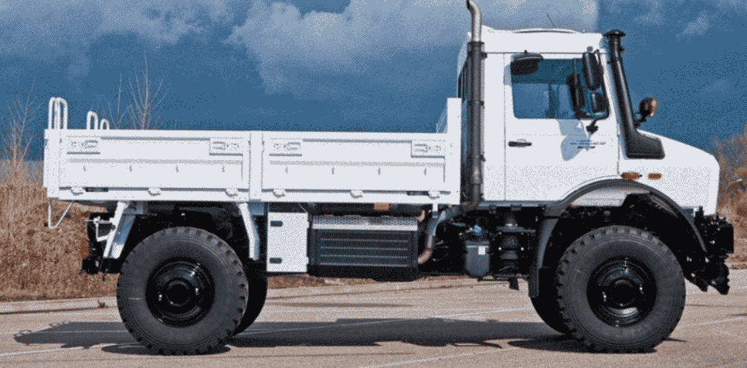

Рисунок 7. Mercedes Unimog U4000

Основными достоинствами этих грузовиков можно считать высокую проходимость, заложенную в конструкцию, рама Unimog имеет короткие свесы, рассчитана на равное распределение нагрузки на оси. Портальные мосты, несмотря на сложную конструкцию и стоимость, считаются одними из самых надежных в своем классе, и компенсируют урезание мощности двигателя, высокими характеристиками проходимости [15]. Также существует множество вариаций автомобилей данной линейки (рис.8), с уникальными конструкциями кабин, линейкой двигателей и так далее.

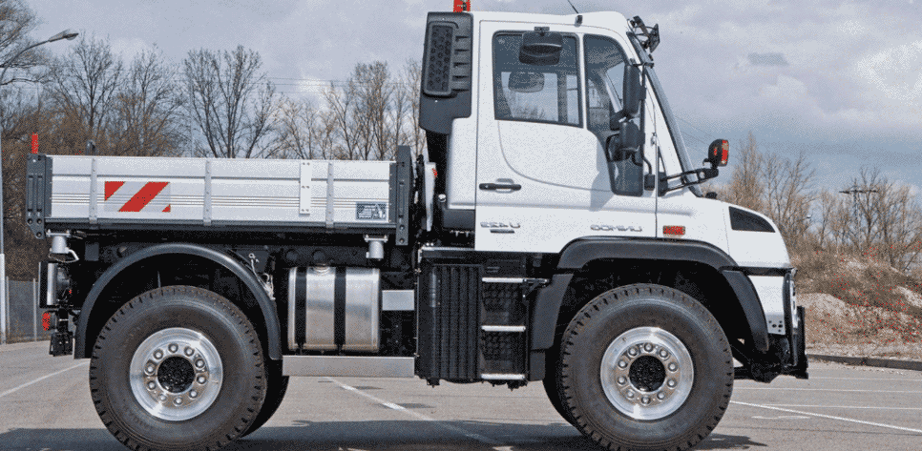

Рисунок 8. Mercedes Unimog U423

Применяя современные технологии, и оттачивая старые решения, команда, отвечающая за разработку и модернизацию этих грузовиков, ответственна за создание дорогого, но надежного и сложного автомобиля, применяющегося по всему миру, доказывающего эффективность концепции таких транспортных средств, и развивая ее для разных направлений.

**2.ГАЗ-66**

Грузовик, изначально созданный для военного применения, ставший самым массовым грузовым автомобилем в СССР, и производившийся до 90-х годов, без значительных модернизаций. Конструкция автомобиля обусловлена распределением веса на оси, тяжелая кабина расположена прямо над передним мостом, что вызывало сложности с применением в военных конфликтах, при наезде на мины, основной удар принимала передняя ось, и кабина над ней. Однако, большой клиренс, полный привод и простота конструкции, позволили широко применять автомобиль в сфере народного хозяйства и транспортных услуг. Для доставки в труднопроходимые регионы России и СНГ, ГАЗ-66 (рис.9) является самым распространенным средством передвижения, благодаря хорошему соотношению веса к грузоподъёмности, и высокой проходимости.

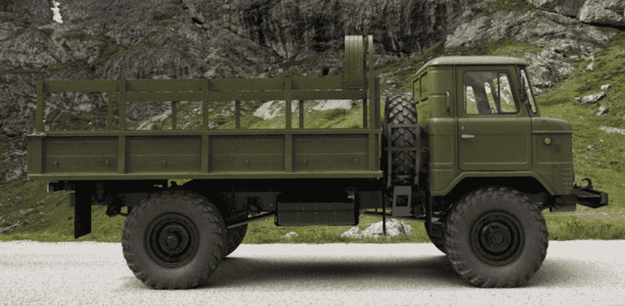

Рисунок 9. Газ-66 без сторонних изменений

Еще одно серьезное достоинство автомобиля – ремонтопригодность. Имея простую конструкцию, за пол века, автомобиль широко модернизировался автолюбителями (рис.10), и сейчас практически любая его деталь может быть заменена на новую, или отремонтирована.

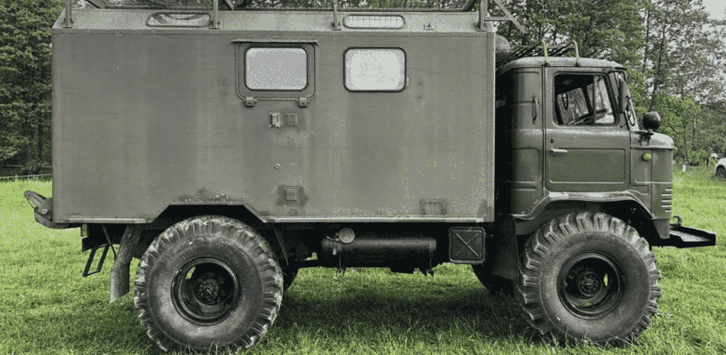

Рисунок 10. Газ-66 с увеличенными шинами и установленным кунгом

Также данный автомобиль себя зарекомендовал как платформа для создания штучных вездеходов (рис.11), вследствие простоты конструкции.

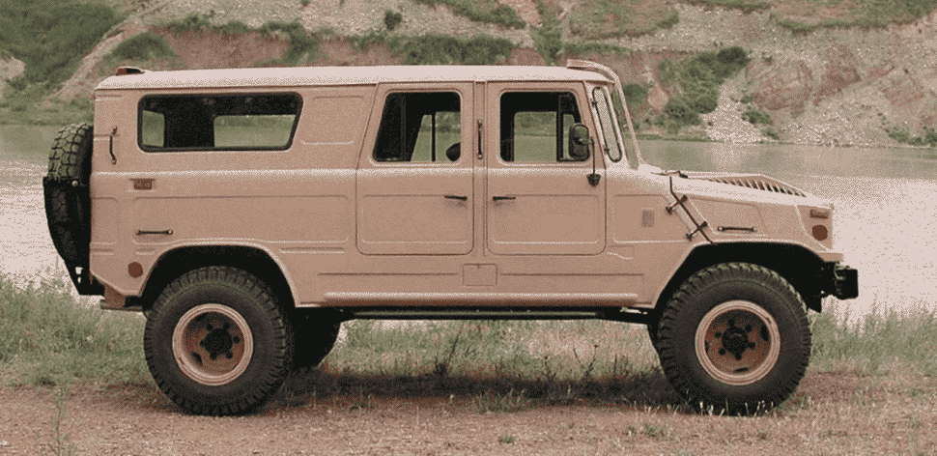

Рисунок 11. Вездеход Бархан на базе Газ-66

**3.Iveco Daily 4х4**

Daily 4x4 (рис.12) стал результатом расширения сферы использования малых коммерческих и грузовых автомобилей марки Iveco. Увеличенный клиренс, полный привод и внедорожные колеса. Рама была укреплена, для компенсации увеличенных нагрузок, грузоподъёмность была понижена. Угол наклона заднего моста ограничен рессорами, а длинна машины приводит к тенденции цеплять карданным валом преодолеваемые препятствия. Еще одним недостатком является высота автомобиля, учитывая высокий центр тяжести и небольшую ширину, машина имеет склонность к сваливанию. Однако, Daily 4x4 имеет низкую стоимость, и является глубокой модернизацией городского, коммерческого автомобиля, что обуславливает высокий комфорт водителя, богатое оснащение, и высокую унификацию с другим модельным рядом компании.

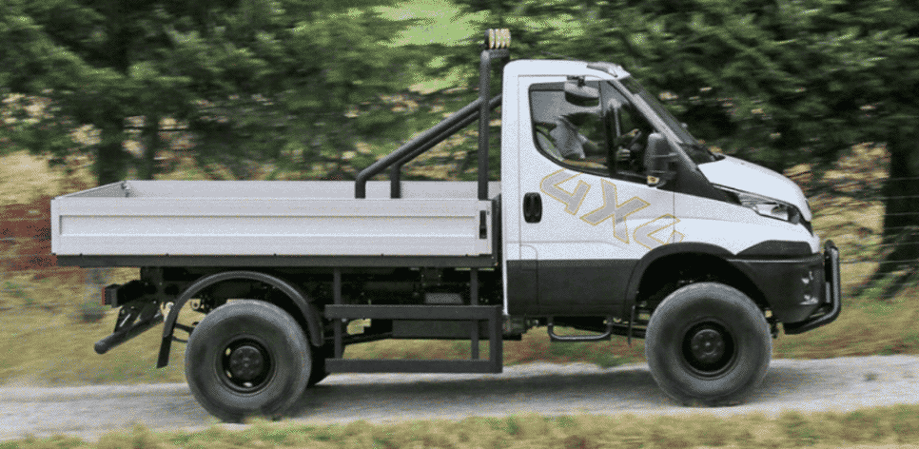

Рисунок 12. Iveco Daily 4x4

**4.ГАЗ Соболь 4х4**

Являясь малотоннажным грузовым и пассажирским автомобилем, Соболь 4х4 (рис.13) представляется косвенным аналогом. Однако автомобиль имеет массовое применение, низкую стоимость ремонта и очень распространен в России и СНГ. Более ранние модели Соболя обладали постоянным полным приводом, но для упрощения, удешевления и облегчения конструкции, он был заменен на подключаемый, что повлекло сложности использования у водителей, не знакомых с внедорожной техникой. Низкое качество сборки и обработки кузова старого поколения, приводит к скорой коррозии кузова. Подводя итоги, Соболь 4х4 обладает хорошим потенциалом для коммерческого использования, модификации, низкой стоимостью.

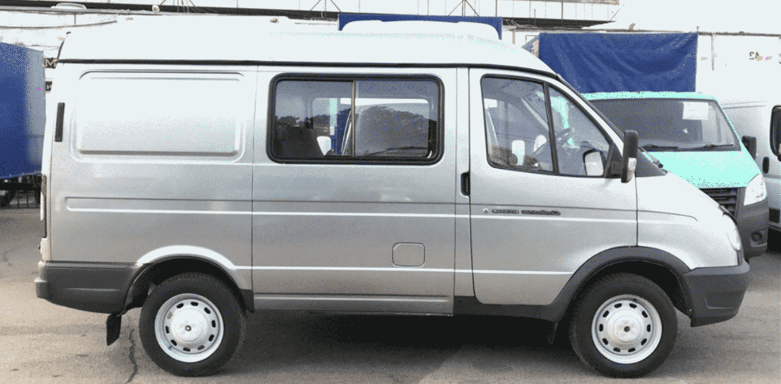

Рисунок 13. ГАЗ Соболь 4х4

**5.ГАЗель Next**

Газель next (рис.14), это последнее поколение грузовых и пассажирских автомобилей Горьковского автомобильного завода. Являясь глубокой модернизацией конструкции старой газели, серьезное обновление прошли кузовные панели, интерьер, общее качество сборки. Несмотря на значительное обновление, многие детали и узлы по-прежнему унифицированы со старым поколением, что ведет к удешевлению эксплуатации, и сохраняет возможность покупки частей, созданных для улучшение базовых. Автомобиль также является косвенным аналогом, в контексте данной курсовой работы, так как обладает колесной формулой 4х2. Основным достоинством автомобиля можно считать современное оснащение кабины, переднюю независимую подвеску, и широкий спектр отечественных и импортных силовых установок, среди которых есть адаптированные для ГБО. Вектор развития автомобилей серии Next был направлен на возможность выбора автомобиля под определенные нужды, предоставляя выбор из десятков версий.

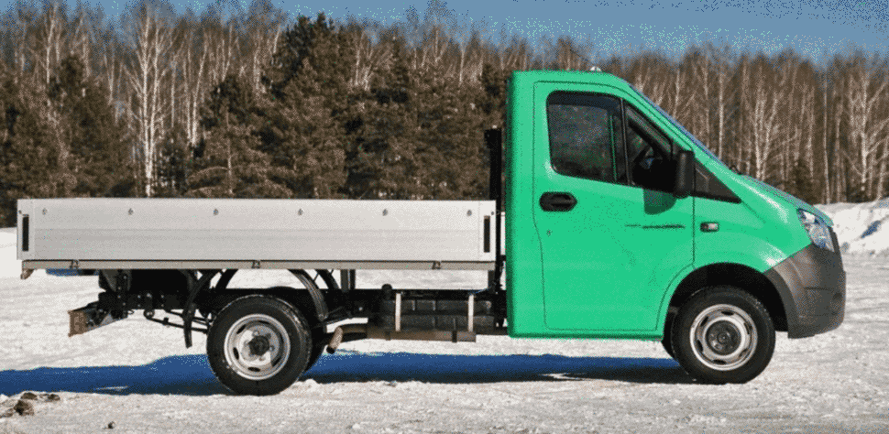

Рисунок 14. ГАЗель Next

**6.КамАЗ 43501**

Задачей линейки КамАЗ 43501 (4х4) “Мустанг” (рис.15) была в замене устаревшего и снятого с производства универсального грузового автомобиля ГАЗ – 66, использовавшегося и производившегося с 1964 года. Оба грузовых автомобиля использовались как военные и гражданские, но разрабатывались именно для нужд войсковых подразделений. “Мустанг” имеет укороченную колесную базу, и уменьшенную максимальную массу, для повышения маневренности и улучшения внедорожных свойств. Несмотря на это, машина приведена как косвенный аналог, в следствии использования тяжелых узлов подвески, кабины, силового агрегата, применяемых на КАМАЗах высокой грузоподъёмности, в целях унификации производства. В отличии от вышеприведенных аналогов, данный грузовик не является модернизацией легкого коммерческого автомобиля, а укороченной версией грузового автомобиля высокой массы.

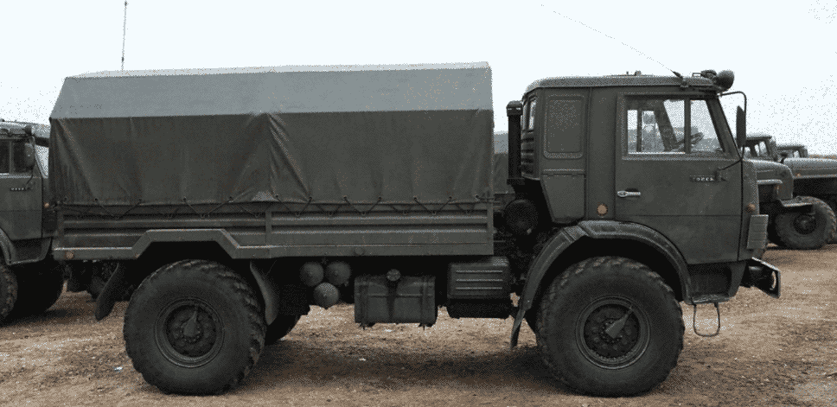

Рисунок 15. КамАЗ 43501

### **Результаты исследования аналогов**

В следствии разных подходов к конструированию, ценовых сегментов и производственных баз, у исследованных аналогов можно выделить ряд недостатков и достоинств, применительно к использованию на территории РФ и СНГ. Наиболее эффективными можно считать такие решения как:

* Использование лестничной рамы
* Независимая подвеска
* Короткие свесы и большой клиренс
* Современные кабины водителя
* Постоянный полный привод
* Высокая ремонтопригодность и унификация узлов

Также можно выделить недостатки ряда аналогов:

* Дороговизна используемых компонентов
* Использование неприспособленных для бездорожья или удешевленных узлов подвески
* Низкая грузоподъёмность
* Большой вес

## **2.5 ИСCЛЕДОВАНИЕ ПОЛЬЗОВАТЕЛЕЙ**

**Целевая аудитория, потенциальный заказчик**

В сферу использования входит обеспечение транспортных услуг рекреация, доставка медикаментов, персонала, продовольствия, строительных грузов и так далее. Целевой аудиторией являются государственные и коммунальные службы, силовые структуры и транспортные компании [7].

**Категории пользователей**

Пользователем автомобиля являются водители, работающие на себя или на транспортные компании, организации осуществляющие перевозки или обслуживание инфраструктуры. В данной концепции, конечным потребителем является водитель, но при владении автомобилем, он может является и обслуживающим звеном.

**Конечный потребитель –** водитель автомобиля. Для него основным требованием является запас хода и ремонтопригодность, для своевременного или экстренного обслуживания автомобиля, вследствие специфики использования.

**Обслуживающее звено** – Это ряд ремонтных мастерских, специализирующихся на ремонте самой распространённой грузовой технике в России и СНГ. Концепция данного грузового автомобиля подразумевает использование дешевых и распространенных агрегатов, хорошо известных и поддающихся ремонту даже при низкой квалификации обслуживающего персонала.

## **2.6 КОМПОНЕНТНАЯ БАЗА**

**Кабина**

Цельнометаллическая кабина (рис.16) автомобиля состоит из 80% оцинкованных элементов, и 20% пластиковых, что гарантирует отсутствие ранней сквозной коррозии, и удешевляет эксплуатационный ремонт кузовных панелей [3].

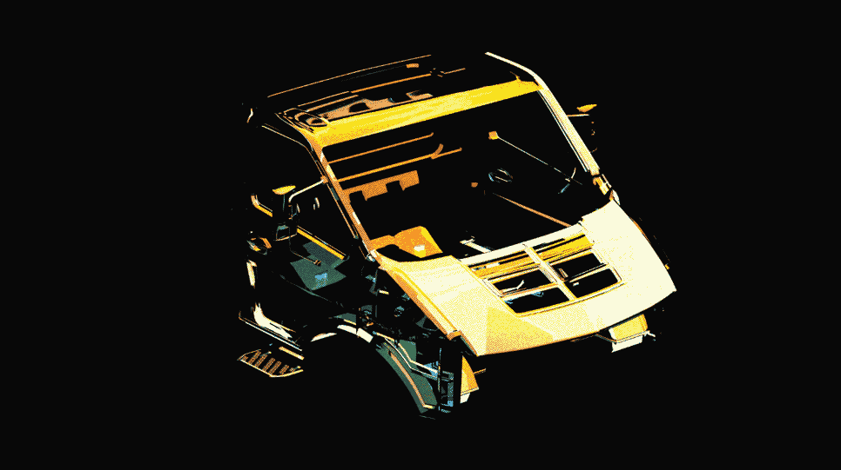

Рисунок 16. Кабина, с установленными кузовными панелями

В конструкции кабины повсеместно используются современные элементы производства ГАЗ, зарекомендовавшие себя высоким комфортом и удобством, относительно своей стоимости, позволяя обеспечить высокую эффективность и безопасность перевозки. Особый акцент сделан на комфорте и безопасности водителя. Пространство кабины оформлено материалами из формованного пластика, обладающего хорошей шумоизоляцией и отличающиеся высокой практичностью использования, устойчивостью к влаге и простотой отчистки, что критически важно для повседневной активной эксплуатации. Доступ на крышу автомобиля, в критической ситуации, предоставлен откидным люком, на случай от утопления транспортного средства или другой чрезвычайной ситуации.

**Рама**

Как правило, на грузовой технике используются более простые с точки зрения конструкции рамы (рис.17) из профиля, прямоугольного сечения, или швеллеров, рассчитанные на большие веса грузов, но при использовании сложных ходовых элементов, низкая гибкость конструкции, и ее большой вес, значительно увеличивают износ узлов и агрегатов, и дает значительную нагрузку на поперечины.

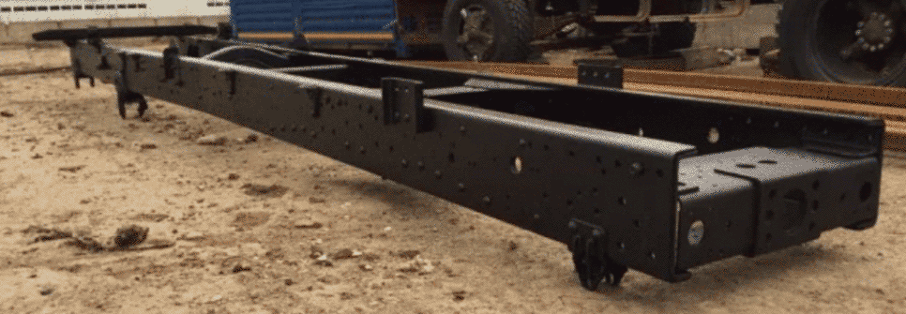

Рисунок 17. Рама автомобиля Камаз 6520

Рама разрабатываемого автомобиля (рис.18) состоит из набора швеллеров, вставленных друг в друга, и укрепленных листовым соединением, составляющих лонжерон U-образного сечения, с приваренными трубчатыми поперечинами и усилителями. Две сборные конструкции соединены воедино фланцевыми соединениями, которые используются при необходимости передачи больших усилий скручивания между лонжеронами и поперечинами конструкции рамы. Как итог, платформа проявляет качества высоконагружаемой, гибкости и высокой способности к скручиванию, без остаточных деформаций даже при значительном диагональном скручивании, обеспечивая максимальный контакт всех ведущих колес в любой ситуации движения транспортного средства, что является необходимым качеством контролируемого движения по бездорожью, минимизируя риски потери сцепления.

Оригинальная конструкция рамы также подразумевает короткие задние и передние свесы для повышенной проходимости и эффективного преодоления препятствий, а в следствии маленькой длинны рамы, обеспечивается хороший угол продольной проходимости.

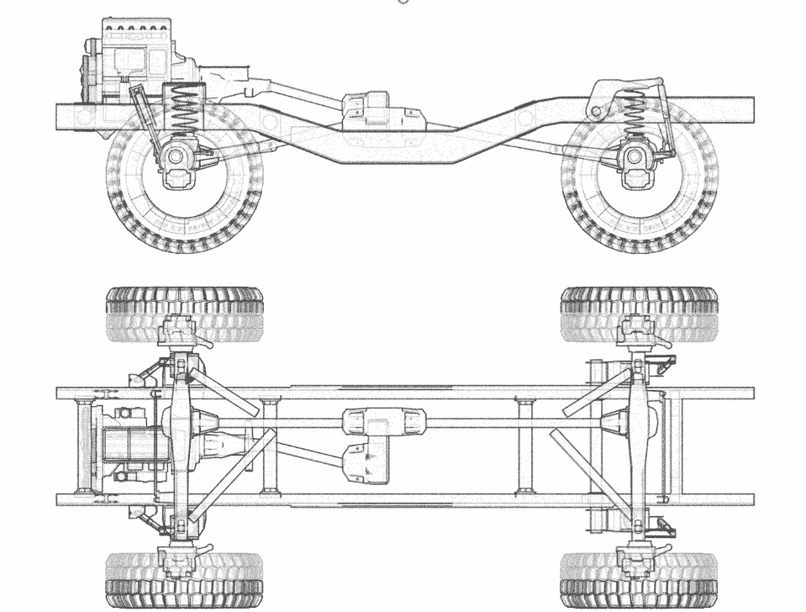

Рисунок 18. Чертеж разработанной для проекта рамы

Как следствие, рама позволяет эффективно преодолевать бездорожье с большими изменениями высоты рельефа поверхности, благодаря высокой способности к скручиванию без остаточных деформаций, мостов и торсионной трубы. Также, рама лестничной конструкции обладает низким центром тяжести, препятствующим опрокидыванию, и подразумевает естественную защиту приводных валов автомобиля, без потери большого дорожного просвета при преодолении препятствий и дорожных неровностей.

Широкий спектр навесного оборудования на рынке, позволяют адаптировать автомобиль в соответствии с индивидуальными потребностями любого бизнеса или службы, в том числе дорожных служб, автомобилей сервисного обслуживания, транспортных и логистических служб, сельского хозяйства, пожарной охраны, защиты от чрезвычайных ситуаций и прочих [8]. Короткие свесы позволяют легкий доступ ко всему навесному оборудованию автомобиля. Также автомобиль с успехом может быть использован не только для работы, но и активного отдыха, обеспечивая высокий уровень комфорта и высокую проходимость.

Рама разработана для широкого спектра использования навесного оборудования:

* Унифицированная передняя плита используется для установки грейдеров, снежных плугов, уборочных машин.
* Кронштейны крепления спереди для компрессоров, агрегатов аварийного электропитания, лебедки.
* Кронштейн крепления на раме используются для телескопических подъёмных платформ и кранов.
* Заводские навесные крепления для сторонних кузовов, такие как бортовые платформы, кузова фургонов.

**Подвеска**

Хорошо зарекомендованные основные узлы и агрегаты передней (рис.19) и задней (рис.20) подвески автомобиля широко используются в семействе грузовых автомашин заводов ГАЗ, а уникальные для серийных автомобилей элементы доказали свою надежность и эффективность в отечественном автоспорте, и широко применяются для малосерийных вездеходов, имеющих успех как на родине, так и за рубежом.

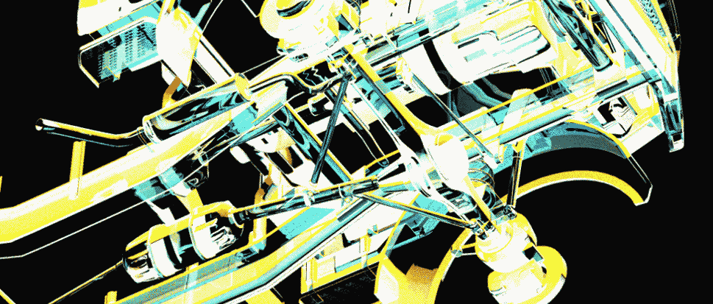

Рисунок 19. Визуализация узлов передней подвески автомобиля

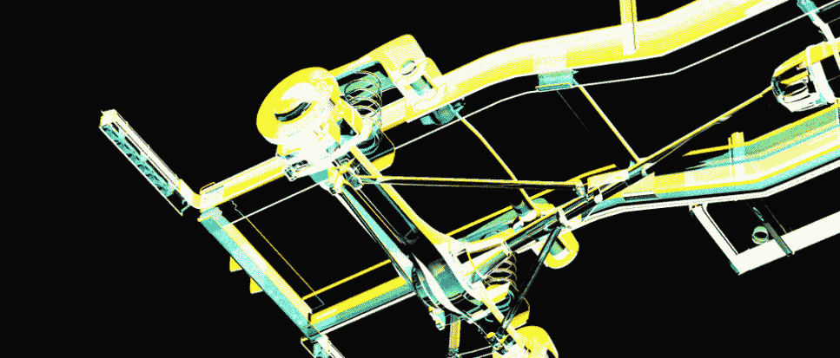

Рисунок 20. Визуализация узлов задней подвески автомобиля

**Силовая установка и система охлаждения**

Автомобили серии Dominator представлены тремя типами двигателей, с широким потенциалом для модификации: дизельными, газово-бензиновыми и бензиновыми, в целях расширения возможностей выбора оптимального решения для каждого покупателя.

Комплектация с заводским газобаллонным оборудованием LPG фирмы OMVL позволяет сократить топливные расходы на 47% и увеличить на 40% пробег без дозаправки, согласно данным производителя и группы компаний ГАЗ.

Основной версией силовой установки является двигатель семейства ЯМЗ-530 (рис.21), выбранный по причине высокой пригодности к эксплуатации и ремонту на территории РФ, оптимальной стоимости и соответствию со стандартами Евро-4, благодаря системе EGR (рециркуляции отработавших газов) и каталитический нейтрализатор со сменным картридж-фильтром. Экологичность силовой установки соответствует специальному техническому регламенту «О требованиях к выбросам автомобильной техникой, выпускаемой в обращении на территории РФ, вредных (загрязняющих) веществ» и правилам ЕЭК ООН №96-02, №24-03, для внедорожной техники. ЯМЗ-5340 это рядный 4-цилиндровый дизель, рабочий объём 4,43 литра, жидкостное охлаждение, турбонаддув и охлаждение надувочного воздуха в теплообменнике типа воздух-воздух, предустановленном на изделии. Несмотря на свои малые габариты и вес (480кг), вследствие конструкционных особенностей, двигатель работает на 190 лошадиных сил в пиковой мощности, что привело к широкому использованию на автомобилях МАЗ массой до 12т, с полноприводной колесной формулой, Автобусам ПАЗ до 11т и многим другим среднетоннажным автомобилям, которые часто встречаются на российских дорогах. Это неоднократно доказывает высокую надежность и ремонтопригодность двигателей такого типа, что при использовании на грузовом автомобиле повышенной проходимости Доминатор, дает серьезной преимущество повседневной в эксплуатации при тяжелых условиях, сочетая высокие потребительские характеристики с соблюдением экологических стандартов.

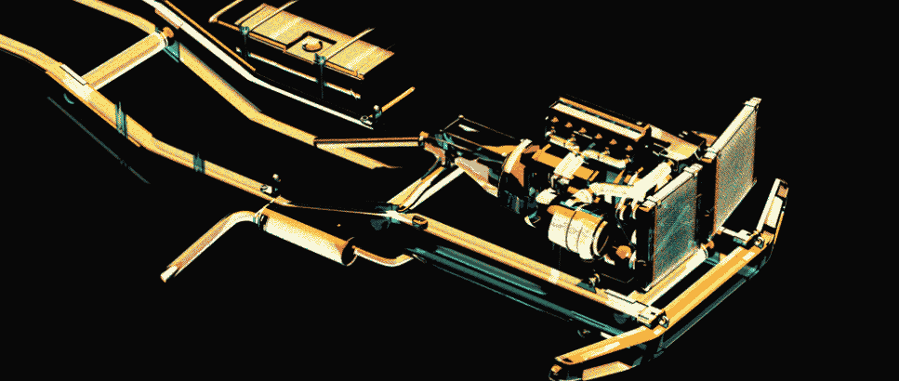

Рисунок 21. Визуализация силовой установки автомобиля

Система охлаждения, в упрощенном варианте, представляет собой два радиатора охлаждения и воздушный фильтр. Основной радиатор размещен справа на передней панели кузова, его дублер располагается почти в середине панели, а воздушный фильтр повышенного объёма занимает свободное пространство слева. Использование дополнительного элемента охлаждения минимизирует риски перегрева силовой установки в тяжелых условиях работы.

Однако, при использовании в отрицательных температурных интервалах, минимизация теплоотдачи двигателя допускает отключение дополнительного элемента охлаждения от системы, для возможного исключения применения водителем утеплителей, закрывающих не только двигатель, но и систему охлаждения, что приводит к недостатку воздуха в топливно-воздушной смеси, и как следствие, понижению эффективности силовой установки.

## **2.7 МАТЕРИАЛЫ И ТЕХНОЛОГИИ ПРОИЗВОДСТВА**

Для изготовления и сборки автомобиля применяется широкий спектр материалов и технологий.

**Штамповка**

Для стальных кузовных панелей, таких как крылья, капот, передняя панель -применяется штамповка (рис.22). Материалом является сталь холоднокатаного листового проката, отвечающая условиям ГОСТ 9045-93, широко применяемая в производстве кузовных панелей в России и мире [4]. Форма будущей детали определяется штампом, который обтачивается станком ЧПУ, по созданной компьютерной модели.

Для штамповки деталей используются прессы, создающие усилие от 400 до 1000 тонн, которые прилагают на стальной лист усилие, формируя рельеф детали. В завершении готовая деталь проверяется на наличие дефектов, и готовится к окраске.

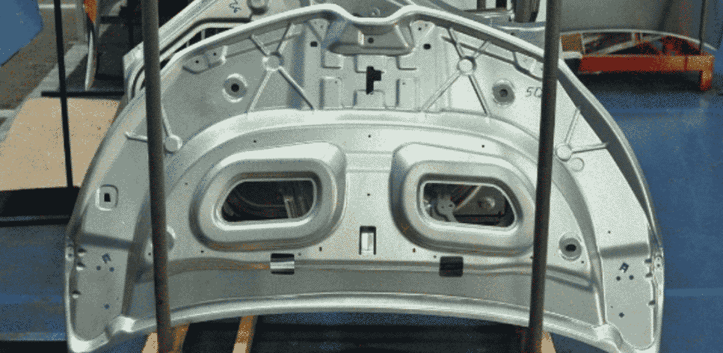

Рисунок 22. Готовая штампованная деталь

**Окраска**

Детали перед установкой на готовую кабину серии Next окрашиваются в заводской цвет кузова из пульверизатора.

Также допускается окраска кузова в цвет, обговоренный с заказчиком, или окраска не выкрашенной кабины. Окраска кузова осуществляется в несколько этапов. Кузов и кузовные панели обезжириваются, высушиваются, и ожидают подготовительного этапа – фосфатирования и катафорезации.

Фосфатирование это процесс погружения деталей в ванну с раствором солей фосфора, для повышения коррозийной устойчивости.

Катафорезация это процесс погружения деталей и кузовов в ванны с химически активными растворами, вступающими в реакцию с металлом.

После данных подготовительных пунктов, сварные точки и швы герметизируются. Далее детали грунтуются, и после высыхания, выкрашиваются необходимым составом краски в покрасочной камере (рис.23), для предотвращения попадания под краску пыли.

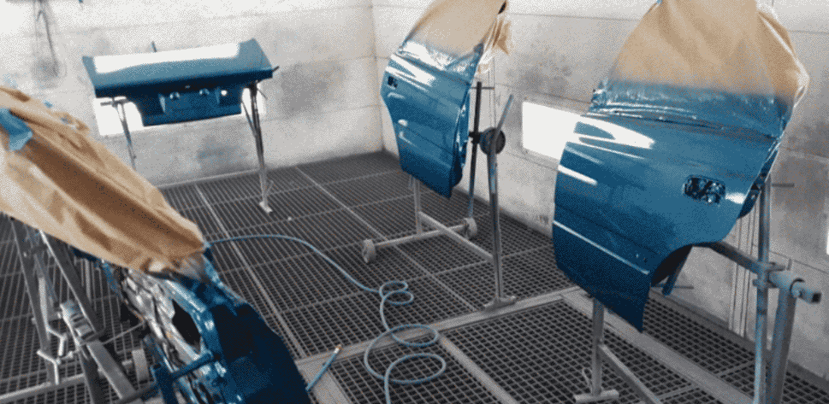

Рисунок 23. Окрашенные автомобильные двери в покрасочной камере

**Изготовление рамы**

Для изготовления рамы используются набор стальных швеллеров, составляющих лонжерон. Швеллеры свариваются и проклепываются, и будучи целой частью, объединяются в раму фланцевыми соединениями. Раму окрашивают после приварки необходимого крепежа, и на нее устанавливаются элементы подвески, мосты, двигатель, и прочие системы ходовой части автомобиля. Данная конструкция должна обладать высокой жесткостью, и хорошей точностью геометрии, так как агрегаты и узлы автомобиля находятся в прямой зависимости от качества ее сборки и производства деталей, из которых состоит рама.

Важной частью, определяющей эффективность сопротивления нагрузкам рамы грузового автомобиля, является грузовой кузов и его крепление. Крепление осуществляется на подрамник, составляющий податливую конструкцию, для улучшения работы рамы и ходовой части автомобиля.

Материалом для рамы служат высокопрочные стали, такие как 25 или 30 с титаном. Такие детали как поперечины, делают из стали 08кп, а кронштейны из ковкого чугуна.

**Изготовление пластиковых деталей**

Пластиковые детали кузова создаются методом вакуумной формовки из АБС пластика(рис.24). Эта технология является одним из вариантов вытяжки – листовой пластик нагревается до нужной температуры, после чего повторяет форму матрицы за счет создания вакуума между пластиком и матрицей. После охлаждения, деталь отделяется и обрезается от лишнего материала. АБС пластик применяется для производства крупных деталей автомобилей, таких как решетки, бампера и подкрылки. Такое широкое применение вызвано его устойчивостью к влаге, теплу и холоду.

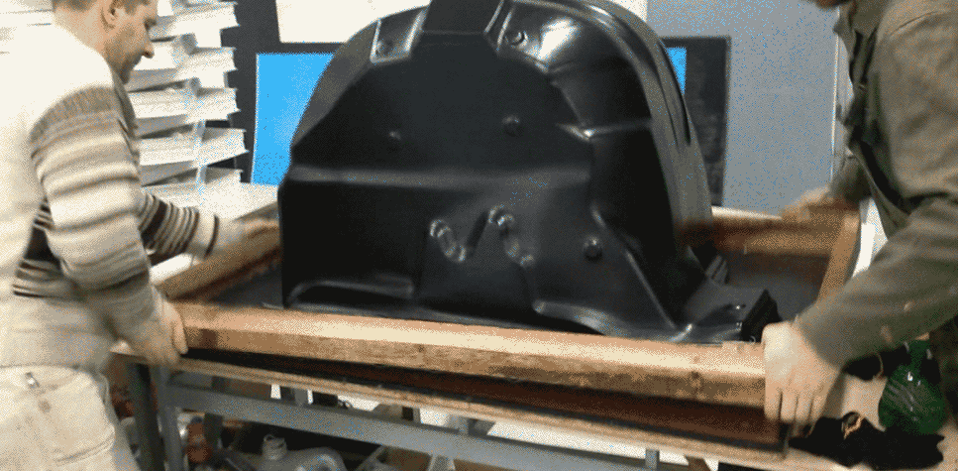

Рисунок 24. Изготовление подкрылка автомобиля методом вакуумной формовки

**Контроль качества**

После установки и подключения кабины, автомобиль может считаться окончательно собранным и проходить процесс испытаний, при котором будет проверена работоспособность электронных систем автомобиля, и при отсутствии проблем, автомобиль начинает процесс тестов на специализированных площадках (рис.25), где проверятся качество сборки, и выявляются дефекты.

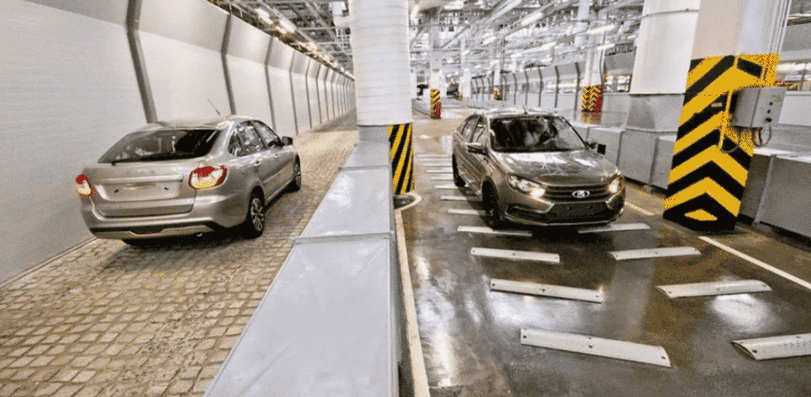

Рисунок 25. Испытательная площадка АВТОВАЗ

# **ГЛАВА 3. ФОРМИРОВАНИЕ ТРЕБОВАНИЙ К ПРОЕКТИРОВАНИЮ**

## **3.1 ТРЕБОВАНИЯ К КОНЦЕПЦИИ**

Целевое назначение проектируемого объекта:

* Обеспечение комфорта водителя
* Обеспечение большого запаса хода автомобиля
* Грузоподъёмность не ниже 2 тонн
* Применение доступных для покупки и ремонта узлов и агрегатов
* Обеспечение высокой проходимости транспортного средства

Конструктивные предпочтения:

* Полный привод
* Возможность установки грузовой платформы, платформ специализированного назначения
* Обеспечение ремонтопригодности устройства
* Обеспечение равной нагрузки на обе оси автомобиля

Дополнительные функции:

* Возможность установки навесного оборудования
* Возможность установки газобаллонного оборудования, обеспечение пространства для широкого спектра модернизации и замены силовой установки
* Унификация элементов кабины водителя с современными и доступными частями и системами аналогичных автомобилей.

# **ГЛАВА 4. ПОИСК ДИЗАЙНЕРСКИХ РЕШЕНИЙ**

## **4.1 ПОИСКОВОЕ 3D-МОДЕЛИРОВАНИЕ И ЭСКИЗНЫЙ ПОИСК**

В процессе разработки автомобиля, важнейшую роль играло создание 3d модели (рис.26) будущего транспортного средства. Выбор существующих комплектующих, размеры и другие свойства оригинальных частей – элементы которые определялись в процессе реализации пространственной модели транспортного средства, в дальнейшем использованной для визуализаций.

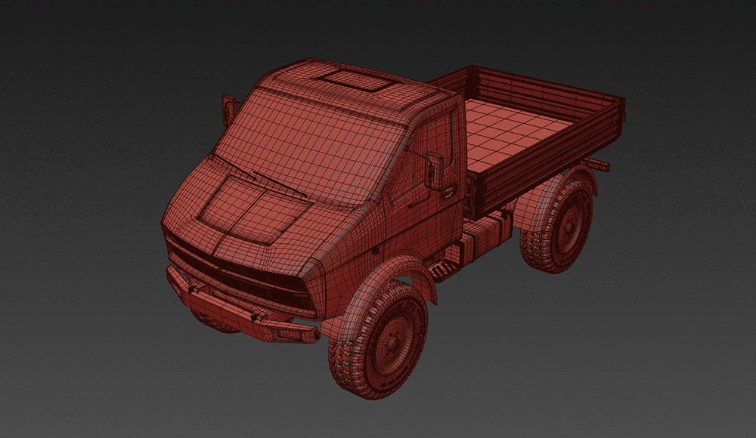

Рисунок 26. 3D модель проекта

Процесс создания модели был разбит на несколько этапов:

* Разработка рамы, отрисовка и проектирование ее компонентов в 3d среде. Сборка ходовой части автомобиля из ранее выбранных компонентов.
* Создание поисковых эскизов, для понимания объёмов и соответствия будущей модели решениям, определенным техническим заданием.
* Отрисовка и моделирование элементов кабины, позаимствованных у автомобилей серии Газ Next. В перечень этих элементов входят: корпусные дверные проемы кабины, задняя стенка кабины, дно и арка крыши.
* Выбор и моделирование штатной грузовой платформы, крепежа и навесного оборудования, представленного на визуализациях.
* Создание финальных эскизов кабины, на основе ранее созданных компонентов.
* Моделирование уникальных кузовных частей кабины автотранспортного средства, в перечень которых входят: Передняя кузовная панель, капот, крылья передних четвертей, дверные панели, крыша с люком, комплект деталей размещения узлов двигателя.
* Создание финальных эскизов пластиковых и навесных элементов кабины, светотехники, кузовных решеток, и их последующее моделирование, и сборка.
* Моделирование и сборка существующих пластиковых и резиновых элементов гидроизоляции кабины, остекления, деталей айдентики.
* Техническое тестирование модели на ошибки отрисовки, некорректные данные и устранение ошибок.
* Создание виртуальных копий материалов, из которых предполагается выпускать изделие, для их имитации самой 3d моделью, адаптация модели под среду визуализации.

## **4.2 ЭСКИЗНЫЙ ПОИСК**

Для создания целостного визуального образа автомобиля, была проделана комплексная эскизная работа. Были созданы поисковые эскизы (рис.27), основанные на понимании пропорций и технического оснащения автомобиля.

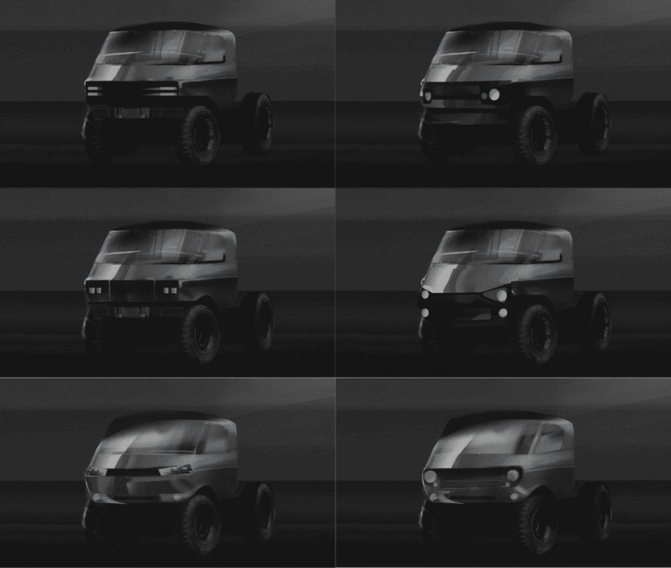

Рисунок 27. Поисковые эскизы

Из них были выбраны наиболее актуальные и качественные черты и особенности, и собраны в финальный эскиз (рис.28), отражающий динамику и агрессивный внешний вид автомобиля, в дальнейшем ставший основой для финального решения, унаследовав широкую решетку радиатора и стремительный силуэт кабины, не конфликтующий с пластиковыми подкрылками и передним бампером. Благодаря комплексному подходу к эскизному поиску, были вовремя обнаружены и устранены недоработки в форме арок дверей, и пропорциях передней части.

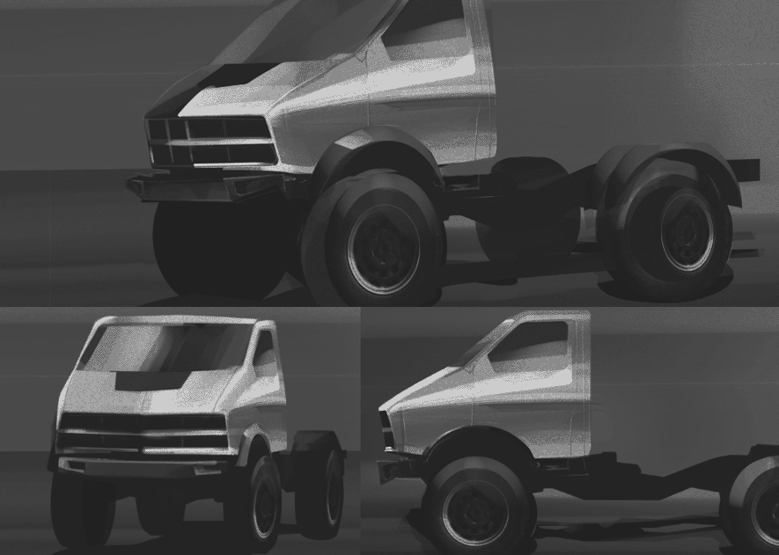

Рисунок 28. Финальное эскизное решение

# **ГЛАВА 5. ОПИСАНИЕ ДИЗАЙН-ПРОЕКТА**

## **5.1 ОПИСАНИЕ ИТОГОВОГО РЕШЕНИЯ**

В результате проведенной работы была разработана концепция внедорожного автомобиля повышенной проходимости (рис.29).

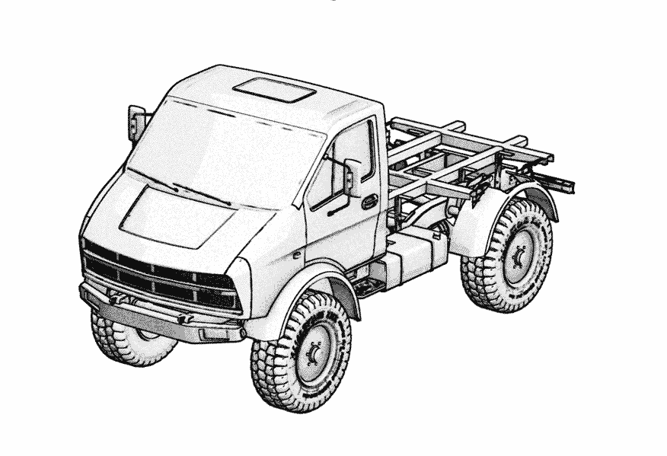

Рисунок 29. Общий вид автомобиля

Его преимуществами является высокая проходимость, современное и удобное оснащение кабины, высокая степень унификации с отечественными серийными автомобилями [9]. Высокая проходимость обусловлена использованием надежных и распространенных узлов, применяемым в внедорожном автоспорте и сфере модификации автомобилей, для регулярных грузоперевозок в условиях бездорожья. Кабина серии Next отвечает условиям комфорта и безопасности, а обновленные кузовные панели придают автомобилю современный и агрессивный внешний вид.

Технические характеристики автомобиля:

* Количество мест: 3
* Высота 2700мм
* Длинна 5400мм
* Ширина 2500мм
* Масса: 2500кг
* Мощность: 190лс
* Объём бака: 190л
* Колесная формула: 4х4
* Угол переднего свеса: 45
* Угол заднего свеса: 49
* Грузоподъёмность: 3,5 тонн

Благодаря малым габаритам и коротким свесам (рис.30), автомобиль эффективно преодолевает бездорожье, без риска повреждения конструкции.

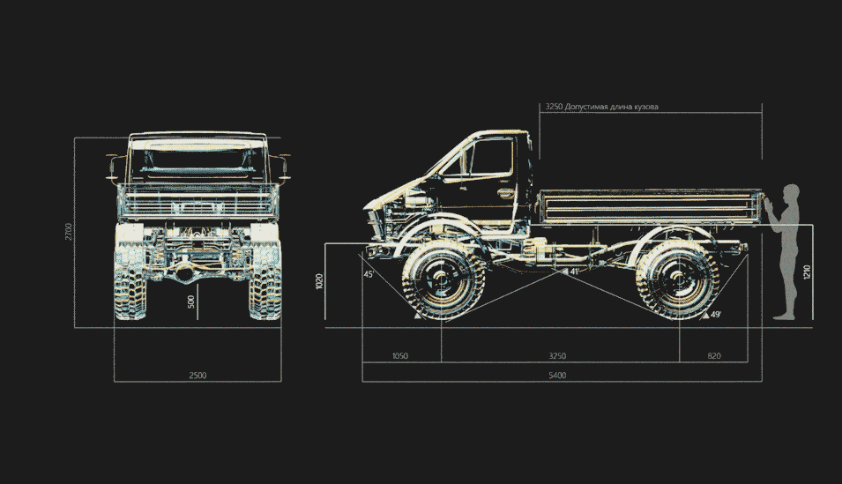

Рисунок 30. Габариты автомобиля

Высокая емкость бака и экономичный двигатель (рис.31) обеспечивает большой запас хода, и обеспечивает необходимую мощность, компенсируя потери от использования высоко-проходимых портальных мостов (рис.32).

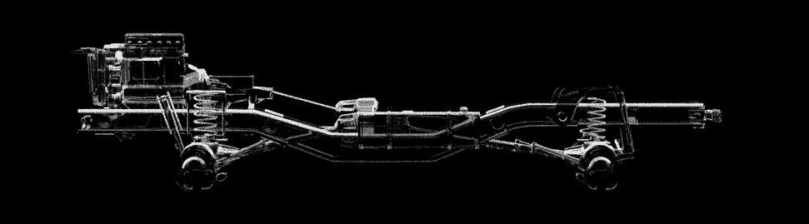

Рисунок 31. Силовая установка на раме

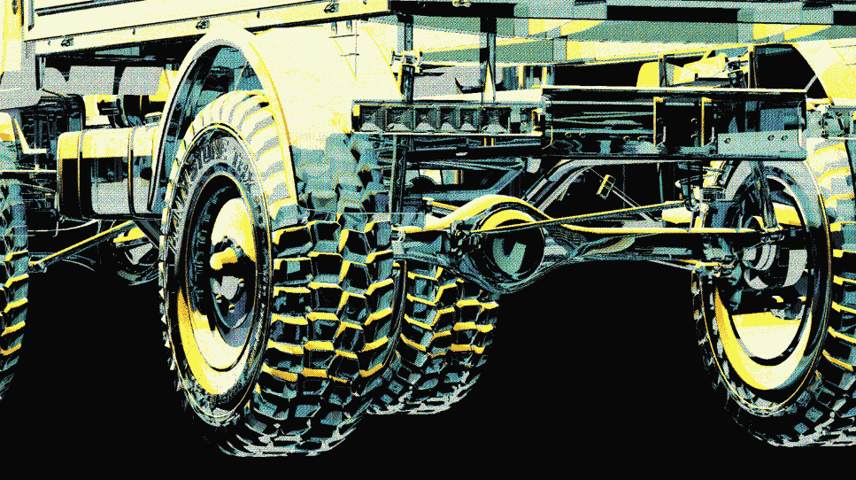

Рисунок 32. Задний мост автомобиля

## **5.2 РАСЧЕТ СТОЙМОСТИ**

Помимо стоимости самого автомобиля, предполагается возможность установки дополнительных элементов, для специализированного использования. Предположительно, стоимость будет составлять сумму, не превышающую стоимость аналогов.

К примеру, стоимость базовых комплектаций Iveco Daily 4х4 начинаются от 3 млн. рублей, а автомобили Unimog начинаются от 5 млн. рублей. Даже при условии превышении порога стоимости в три миллиона, автомобиль по-прежнему обладает специализированным внедорожным оснащением и низкой стоимостью обслуживания. Выбором для оснащения кабины был выбран вариант от автоконцерна ГАЗ, что значительно упрощает и удешевляет ремонт и покупку новых частей. Силовая установка представлена дешевым и надежным двигателем, широко применяемым в отечественных грузовых автомобилях, а элементы подвески позаимствованы у серийных образцов завода ГАЗ и крупных компаний производителей внедорожного оборудования, способных скорректировать конструкцию на заказ, но сохранить унификацию с основой линейкой своей продукции.

Автомобиль в базовой комплектации будет стоить не более двух миллионов рублей, из которых комплектующие и их изготовление стоят:

* Рама – 150 тыс. руб.
* Двигатель и выхлопная система – 700 тыс. руб.
* Топливный бак и магистраль – 20 тыс. руб.
* Система охлаждения и фильтрации – 25 тыс. руб.
* Ящик аккумуляторов – 2 тыс. руб.
* Мосты – 300 тыс. руб. за два моста.
* Амортизаторы – 8 тыс. руб. за четыре штуки.
* Пружины передние и задние – 8 тыс. руб. за четыре штуки
* Раздаточная коробка для а/м ГАЗ 66 – 15 тыс. руб.
* Торсионные трубы – 50 тыс. руб.
* Карданные валы – 16 тыс. руб.
* Тормозная система – 30 тыс. руб.
* Кабина ГАЗ NEXT в сборе – 300 тыс. руб.
* Кузов для а/м Газель – 20 тыс. руб.
* Передний бампер – 15 тыс. руб.
* Механизм отбора мощности – 5 тыс.руб.
* Набор кузовных панелей – 30 тыс. руб.
* Передние и задние арки – 5 тыс. руб.
* Фары задние для а/м газель – 1 тыс. руб.
* Повторители поворота – 2 тыс. руб. за шесть штук
* Осветительные элементы передние для а/м КАМАЗ – 1 тыс. руб.
* Колесные диски R20 – 20 тыс. руб. за четыре штуки
* Шины r20 Michelin XZL – 30 тыс. руб. за четыре штуки
* Лебедка с редуктором – 30 тыс. руб.

Цены приведены на момент июня 2020 года, и представляют собой среднее значение для определенного рода комплектующих. В случае с деталями, производимыми на заказ, цены приводятся согласно указанным производителем, без учета количества заказанных единиц.

## **5.3 ОПИСАНИЕ СТИЛЕВОГО РЕШЕНИЯ**

В процессе разработки проекта была изучена среда эксплуатации, для улучшения понимания требований к разрабатываемой концепции. Lifestyle board (рис.33) отражает тяжелые условия эксплуатации, труднопроходимые участки дороги, необходимость к регулярному обслуживанию техники, являющимися неотъемлемой частью работы водителей внедорожного грузового транспорта.

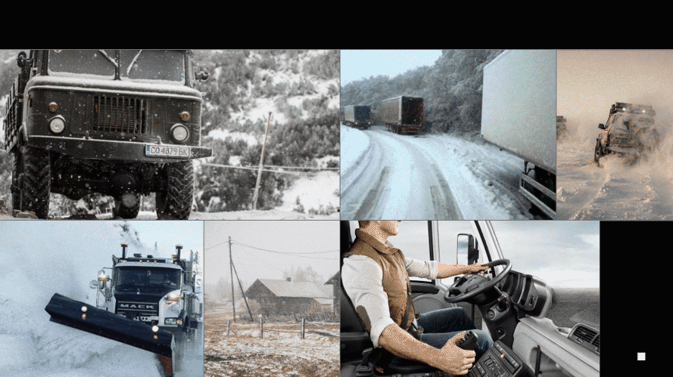

Рисунок 33. Lifestyle board

Для реализации объекта, необходимо было подобрать референсы, на которые можно опираться, при проектировании и обдумывания внешнего вида.

Стилевой планшет, или Style board (рис.34) отражает опору визуального ряда на сложную специализированную технику, открытые части сложной механики, плавную динамику линий, и использование цветов, максимально приближенных к естественному цвету материала.

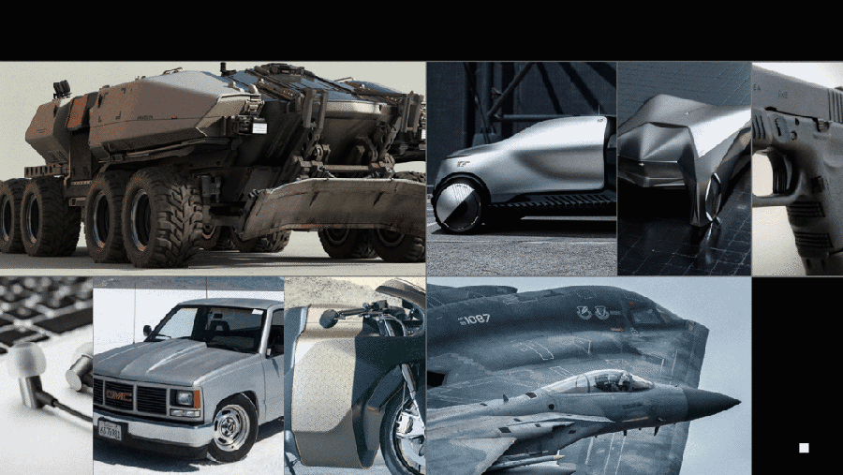

Рисунок 34. Style board

Для понимания настроения, которое должно передавать изделие, был составлено планшет – набор картинок, отражающих настроение. Доска настроения, или Mood board (рис.35), показывает на агрессивный и профессиональный характер очертаний внешнего вида будущего проекта, динамику и скорость.

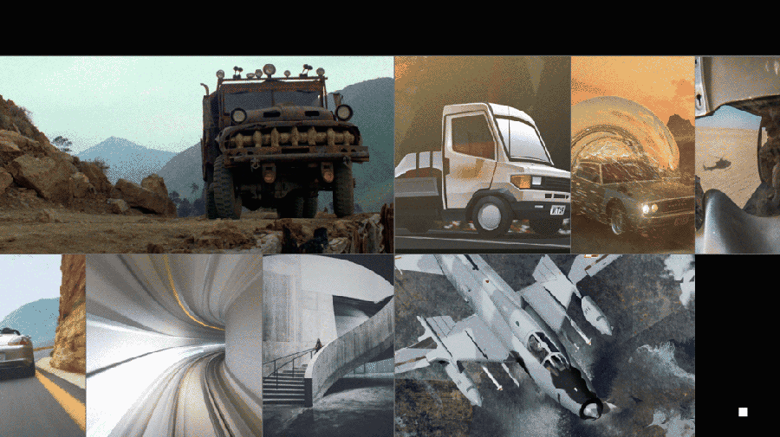

Рисунок 35. Mood board

Также был создан логотип, отражающий динамику разрабатываемого устройства (рис.37).



Рисунок 36. Логотип

## **5.4 КОМПАНОВОЧНАЯ СХЕМА**

Изучив категории пользователей и аналогичные решения, была сформирована концепция, решающая ряд задач, выявленных из аналогичных решений и запросов пользователей и заказчиков.

Комплексным решением является создание автомобиля на внедорожной платформе, способной к перевозке грузов до 3.5 тонн, оснащенная современной кабиной, состоящего из узлов и агрегатов отечественного производства.

Грузовик выполнен согласно коротко-капотной компоновке (рис.37), что позволяет разместить двигатель перед салоном, а сидение водителя позади переднего моста. Это позволяет оптимизировать вес автомобиля, и уменьшить вибрацию в кабине водителя. Высокая полезная нагрузка на переднюю ось также способствует низкой передаче нагрузок от дорожных неровностей [5].

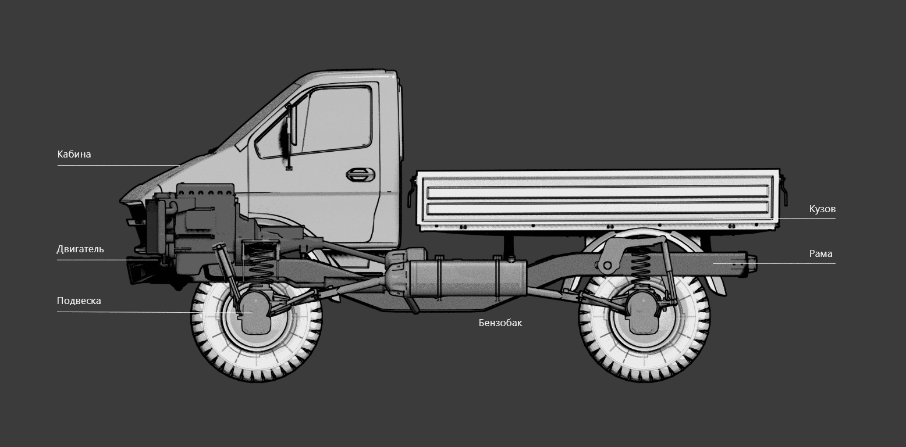

Рисунок 37. Компоновочная схема автомобиля

## **5.5 ВЗРЫВ СХЕМА**

Основными компонентами автомобиля является кабина (рис.38), рама (рис.39), система силовой установки, элементы подвески (рис.40). Все компоненты оптимально размещены в конструкции авто (рис.41).

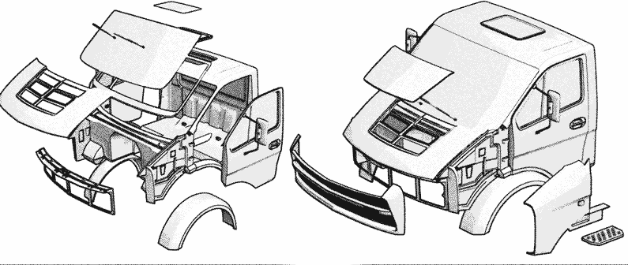

Рисунок 38. Взрыв схема кабины автомобиля

Во взрыв схему рамы включен передний цельнометаллический бампер, и крепления элементов освещения, питания, крепежи подвески.

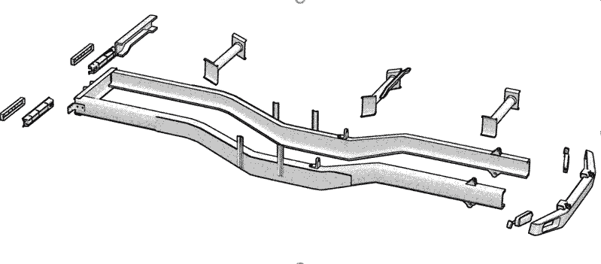

Рисунок 39. Взрыв схема рамы автомобиля

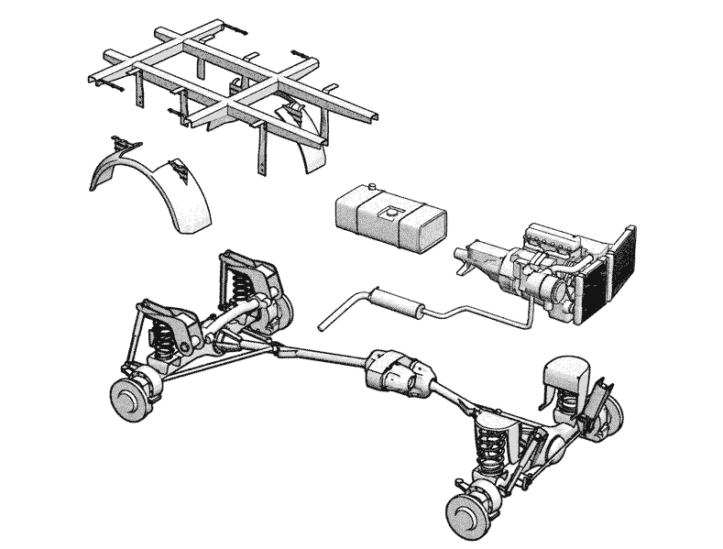

Рисунок 40. Взрыв схема расположения узлов ходовой части

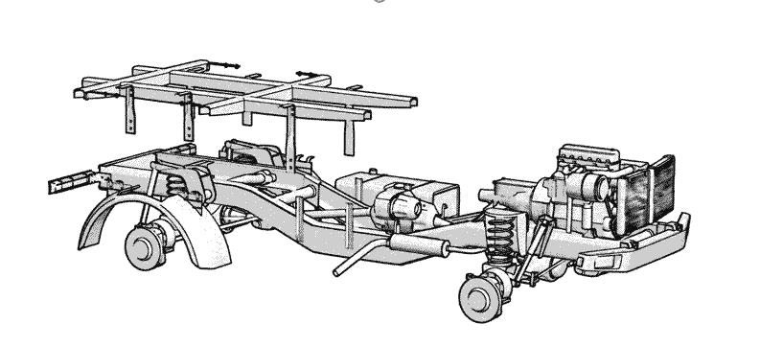

Рисунок 41. Схема расположения узлов ходовой части

## **5.6 ОПИСАНИЕ КОНСТРУКЦИИ**

Кабина автомобиля при сборке подразумевает установку дополнительных панелей, выкрашиваемых в цвет кузова.

Передняя панель, представляющая обрамление решетки радиатора (рис.42), выполнена из пластика, выкрашенного в цвет кузова, в свою очередь брызговики и подкрылки (рис.43) не выкрашиваются. Собранная кабина устанавливается на раму, на которую навешаны агрегаты, отвечающие за моторизацию автомобиля.

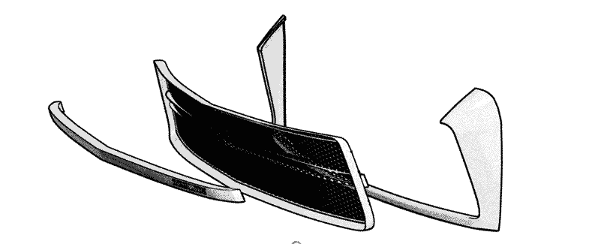

Рисунок 42. Составная конструкция решетки радиатора

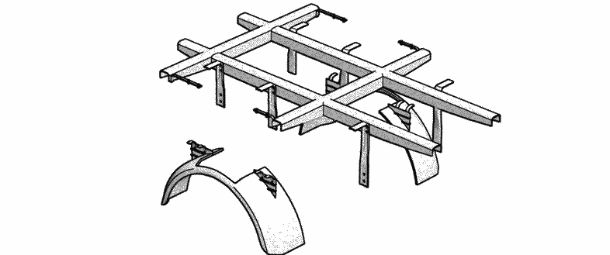

Рисунок 43. Задние подкрылки и крепежная рама для грузовой платформы

## **5.7 ЭРГОНОМИЧЕСКИЕ ХАРАКТЕРИСТИКИ**

Важной частью концепции данного автомобиля, является упрощение эксплуатации автомобиля, в том числе обеспечение легкого доступа к его узлам и агрегатам.

Передняя панель, представляющая из себя деталь (рис.44), на которую крепится решетка радиатора (рис.45), подразумевает возможность разбора, для упрощения доступа к двигателю и системе охлаждения.

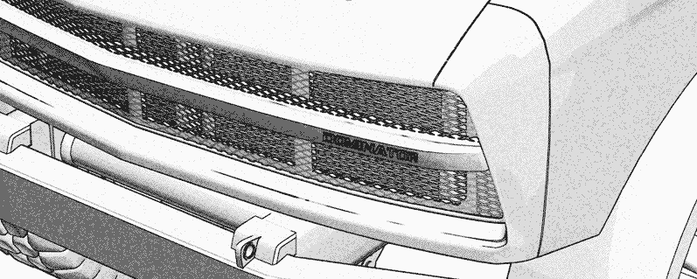

Рисунок 44. Установленная решетка радиатора

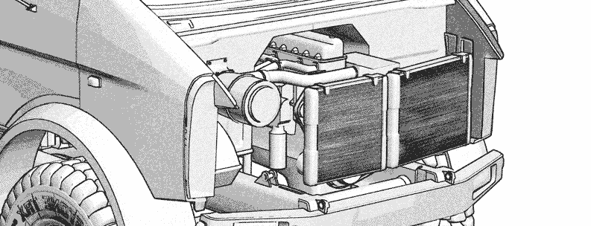

Рисунок 45. Подкапотное пространство со снятой передней панелью и решеткой радиатора

Рама автомобиля (рис.46) представляет собой конструкцию из двух лонжеронов и поперечин, которые крепятся посредствам фланцевых соединений. Такое решение позволяет конструкции обладать высокой сопротивляемости к деформации при высоких нагрузках, что позволяет эффективно преодолевать препятствия без повреждений, и частично компенсирует нагрузки, приходящиеся на ходовую часть автомобиля.

Материалом для рамы была выбрана сталь 25, допускается использование стали 30 с титаном. Обе марки широко применяются на отечественных и зарубежных производствах для создания лонжеронов грузовых и внедорожных автомобилей.

Поперечины представляют из себя трубы из стали 08кп, а многочисленные кронштейны сделаны из чугуна.

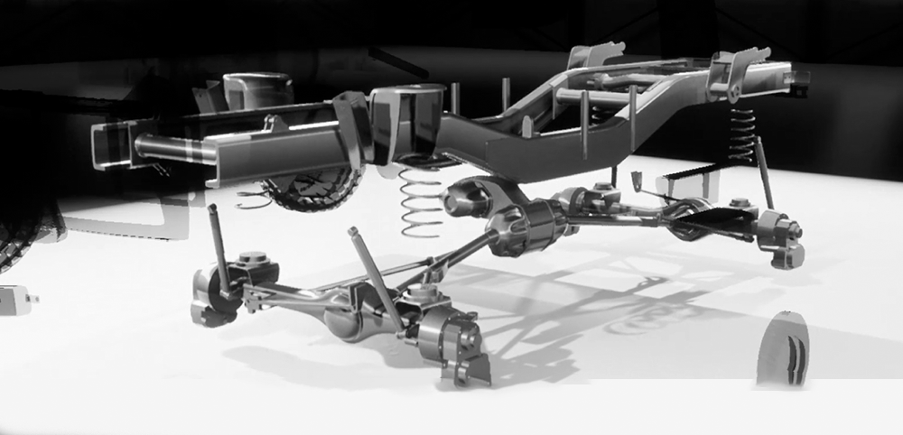

Рисунок 46. Визуализация рамы автомобиля

## **5.8 ВИЗУАЛИЗАЦИЯ**

Иллюстрации (рис.47) были созданы на основе технологий программы визуализации Unreal 4, и в дальнейшем использованы для иллюстративных материалов, связанных с проектом.

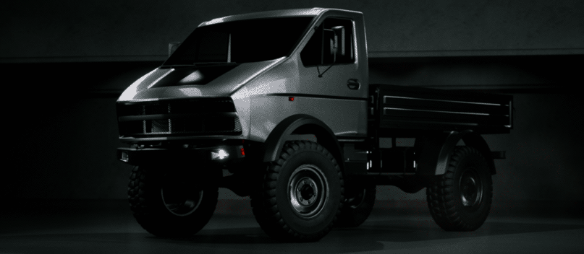

Рисунок 47. Визуализация дизайна автомобиля

Освещение и ракурсы иллюстраций были специально настроены, для эффективной передачи визуального ряда, и акцентирования внимания на нужных деталях автомобиля, например передней части (рис.48)

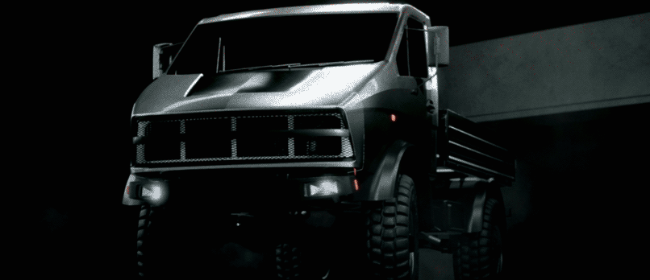

Рисунок 48. Визуализация дизайна передней части

Детальные иллюстрации показывают форму, особенности модели, ее материалы. Эти иллюстрации также были использованы в презентациях. На иллюстрациях можно увидеть панель решетки радиатора, и стилевое решения для логотипа автомобиля, размещенного спереди (рис.49)

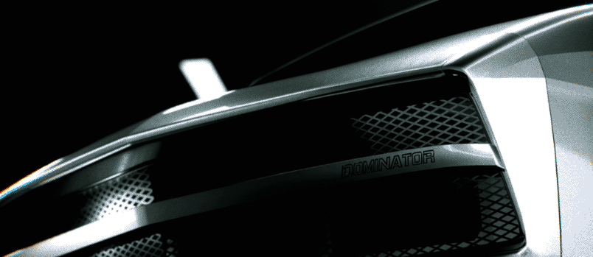

Рисунок 49. Визуализация решетки радиатора

Задняя часть автомобиля, его элементы освещения, также были визуализированы для применения в презентациях и документации (рис.50). Акцент был выделен на работающем осветительном элементе.

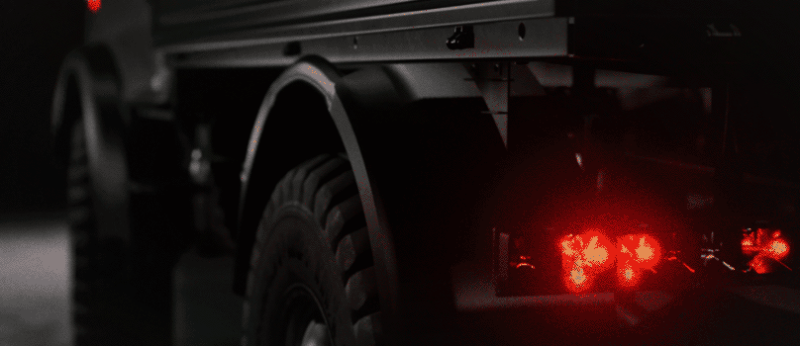

Рисунок 50. Визуализация задней части автомобиля

Также были создан набор динамичных изображений дизайна автомобиля (рис.51), показывающий дизайн устройства в более светлом окружении, без драматического освещения. Мотивами были выбраны чистые природные фоны, что способствовало репрезентации дизайна автомобиля в классическом сером цвете и подчеркнуло использование пластика, черного окраса рамы, и сделало акцент на оранжевом цвете узлов подвески.

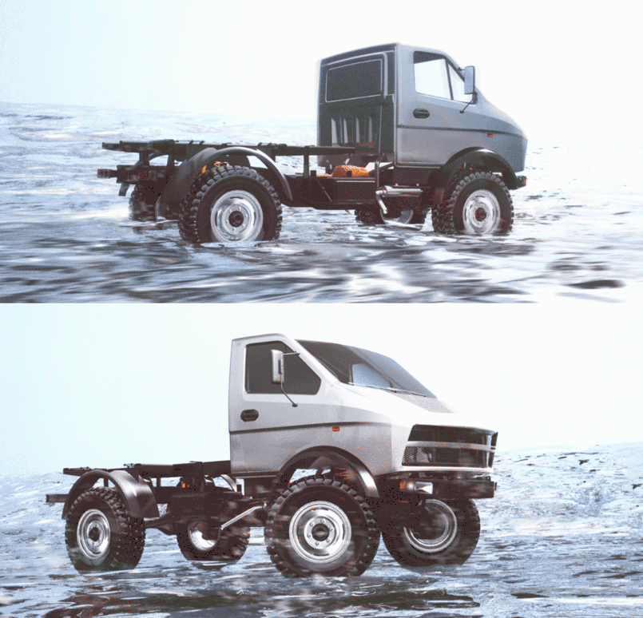

Рисунок 51. Динамичные визуализации автомобиля

Для того чтобы показать техническую сторону разрабатываемого проекта, были созданы альтернативные иллюстрации (рис.52), задача которых была визуализация внутренней компоновки автомобиля, не прибегая к строгому инженерному стилю, что позволило подчеркнуть высокую детализацию модели.

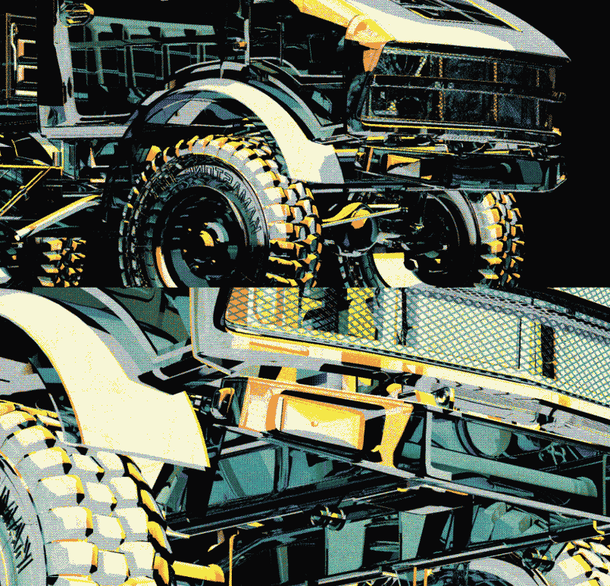

Рисунок 52. Визуализация технического аспекта дизайна автомобиля

## **5.9 МАКЕТИРОВАНИЕ**

После создания 3d модели, и окончательного утверждения формы и компонентной базы, были сделаны чертежи (рис.53), и собраны планшеты финального вида узлов и агрегатов [6].

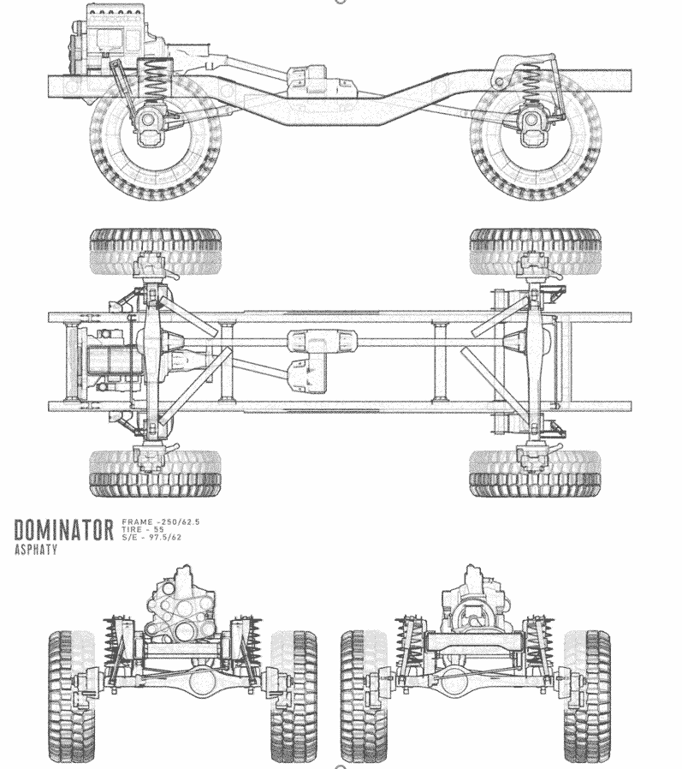

Рисунок 53. Чертеж рамы грузового автомобиля

На основе этой информации было начато создания рамы автомобиля в размере 1 к 32, что означает пропорцию 32мм реального автомобиля, будут презентованы в размере 1мм макета. Рама была сделана из пластиковых и металлических элементов, на нее был водружён двигатель, и она была выкрашена в нейтральный матовый цвет. Кабина (рис.55) создавалась по лекалам из тонкого пластика, и выкрашена в нейтрально белый цвет.

Для передачи формы кабины, правильного соотношений пропорций автомобиля, также были созданы чертежи кабины на раме (рис.54), на основе 3d модели автомобиля.

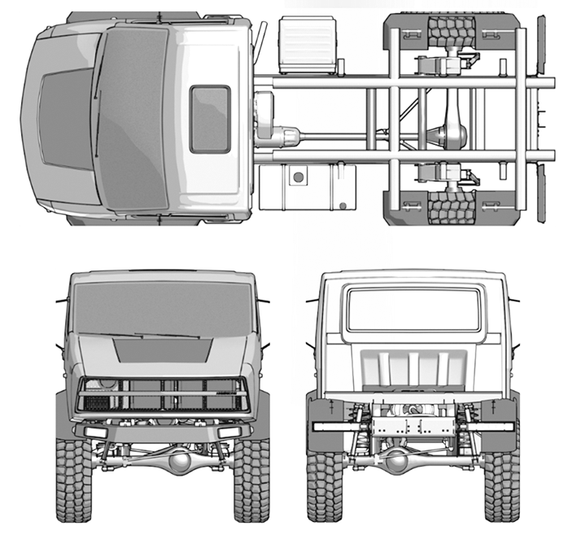

Рисунок 54. Чертеж кабины грузового автомобиля

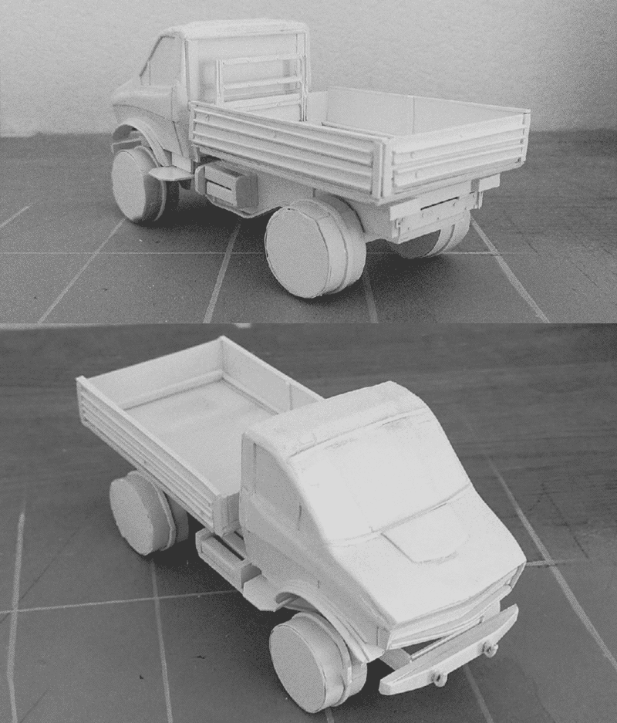

Рисунок 55. Макет грузового автомобиля

## **5.10 ПРИЛОЖЕНИЕ**

Для рекламы и эксплуатации автомобиля, было разработано мобильное приложение, которое служит конфигуратором, позволяющим подобрать нужную комплектацию, ознакомится конструкцией и внешним видом автомобиля. Важнейшей частью приложения является инструкция по эксплуатации и самостоятельному ремонту, отображающая необходимые детали и части на 3d модели.

Стартовый экран приложения (рис.55) отображает информацию об используемом приложением движке визуализации, и по нажатию кнопки отправляет в меню визуализатора конфигурации

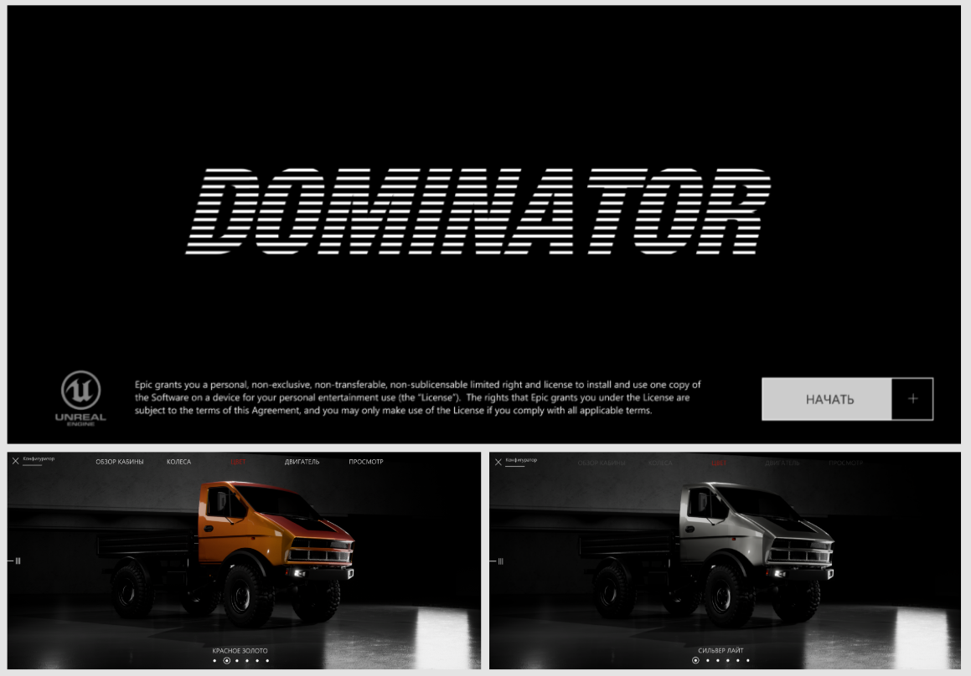

Рисунок 55. Экран загрузки приложения и пример работы конфигуратора

Инструкция по эксплуатации, версия приложения и ссылки на социальные сети, располагаются в шторке приложения (рис.56).

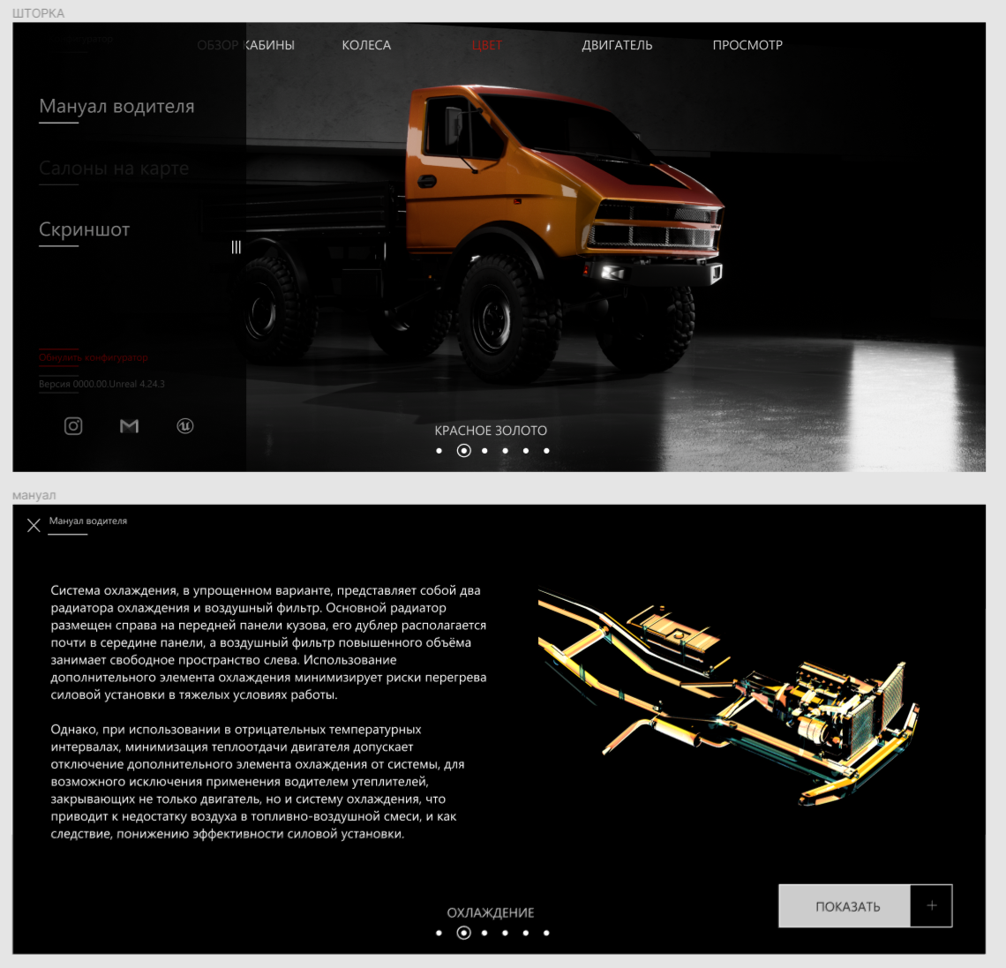

Рисунок 56. Экран инструкции эксплуатации и доступ к нему

Также приложение позволяет глубоко изучить конструкцию автомобиля (рис.57), изучить его устройство, техники применимые при его изготовлении, что упрощает процесс ремонта и понимания принципа работы транспортного средства, позволяя более эффективно использовать потенциал автомобиля.

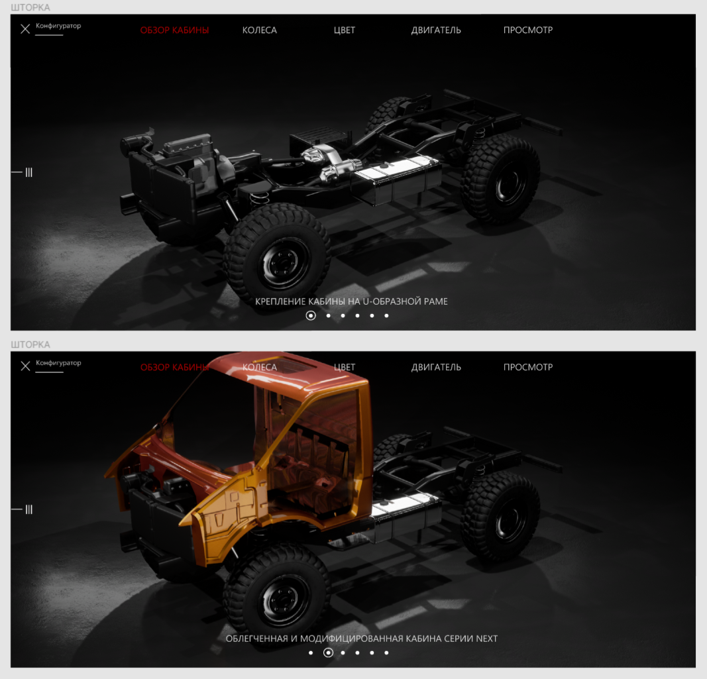

Рисунок 57. Экран обзора конструкционных особенностей автомобиля

# **ЗАКЛЮЧЕНИЕ**

Результатом проектной деятельности стала концепция грузового транспортного средства повышенной проходимости, были смоделированы варианты визуальной и технической реализации. В процессе работы над дизайн исследованием были выявлены сферы использования, потенциальный покупатель, была доказана актуальность выбранной темы и требования к конструкции, реализованные в концепции. Были выявлены материалы необходимые для сборки, технологии работы с ними, готовые базы компонентов. В концепции и конструкции предусмотрена возможность модификации и упрощения замены компонентов, производимой пользователем транспортного средства, возможность конфигурирования оснащения и внешнего вида грузовика.

Высокая грузоподъёмность и увеличенный объём кузова позволяют эффективно перевозить грузы и оптимизировать количество рейсов. Высокая топливная эффективность в своем классе, низкие затраты на распространённые запасные части и техническое обслуживание являются следствием простоты конструкции, и повсеместным использованием распространённых и современных узлов, производимых на территории СНГ.

В заключении, можно сделать вывод о решении поставленных проектом целей и задач. Созданная концепция не уступает аналогам по грузоподъёмности, современности оснащения, и имеет ряд уникальных преимуществ, будучи практически полностью собранной из комплектующих отечественного производства.

# **СПИСОК ИСПОЛЬЗОВАННЫХ ИСТОЧНИКОВ**

1. Объём рынка грузовых автоперевозок РФ, 06.09.2019. [Электронный ресурс]. URL: https://ma-research.ru/analytics/item/235-ob-em-rynka-gruzovykh-avtoperevozok-rf-v-2019-g-priblizitsya-k-900-mlrd-rublej.html (13.06.2020).
2. Классификация грузовых автомобилей, 03.05.2018. [Электронный ресурс]. URL: https://www.buspiter.ru/articles/361.html (13.06.2020).
3. Газель Некст: технические характеристики, 14.05.2020. [Электронный ресурс]. URL: https://trucksreview.ru/gaz/gazel-nekst-tehnicheskie-harakteristiki.html (13.06.2020).
4. Детали кузова для вторичного рынка, 01.06.2014. [Электронный ресурс]. URL: https://abs-magazine.ru/article/detali-kuzova-dlya-vtorichnogo-rinka (13.06.2020).
5. Stuart Macey, Geoff Wardle. H-Point. The fundamentals of car design and packaging. – Art Center College of Design and Design Studio Press, 2009 – 222 с.
6. Зайцев И. А. Макетирование и моделирование средств транспорта: учебное пособие для выполнения курсовых и дипломных проектов для студ., обуч. по спец. 190201 «Автомобиле- и тракторостроение» (УМО) / МГТУ «МАМИ», каф. «Дизайн». – М.: МГТУ «МАМИ», 2011 – 18с.
7. Михеева М. М. Дизайн-исследования: методическое указание по курсу «Дизайн-исследования» / М. М. Михеева – М: МГТУ им. Н.Э. Баумана, 2015 – 85 с.
8. Степанов И. С., Евграфов А. Н., Карунин А. Л., Ломакин В. В., Шарипов В. М. Автомобили и тракторы. Основы эргономики и дизайна: Учебник для студентов вузов, обучающихся по специальности "Автомобиле- и тракторостроение" направления подготовки дипломированных специалистов "Транспотрные машины и транспортно-технологические комплексы" / И.С.
9. Васин С. А., Талащук А. Ю., Бандорин В. Г., Грабовенко Ю. А., Морозова Л. А., Редько В. А. Проектирование и моделирование промышленных изделий – Машиностроение-1. Москва. 2004 – 629 с.
10. History of the Unimog, 08.10.2018. [Электронный ресурс]. URL: https://www.unimogmeister.com/unimog-history/ (10.06.2020).
11. GAZ-66 Light Utility Truck, 02.12.2016. [Электронный ресурс]. URL: http://www.military-today.com/trucks/gaz_66.htm (10.06.2020).
12. Top 10 Light Utility Vehicles, 02.12.2016. [Электронный ресурс]. URL: http://www.military-today.com/trucks/top_10_light_utility_vehicles.htm (10.06.2020).
13. Light Commercial Vehicles, 14.03.2020. [Электронный ресурс]. URL: https://www.acvm.com/commercial-vehicles/ (10.06.2020).
14. Уникальная прочность, 12.02.2020. [Электронный ресурс]. URL: https://www.iveco.com/russia/products/pages/new-daily-van-enduring-value.aspx (10.06.2020).
15. Unimog U 400/500: Технические характеристики, 12.02.2020. [Электронный ресурс]. URL: https://www.mercedes-benz-trucks.com/ru_RU/models/unimog-implement-carrier/technical-data.html (10.06.2020).

# **Приложение А**